Báo cáo kết quả kiểm thử ứng dụng Windows
172 trường hợp kiểm thử trên bản Release ngày 23 tháng 10 năm 2026

Kết luận chính: đã đánh giá đủ 172 trường hợp. Kết quả gồm 135 Pass, 30 Fail và 7 Blocked. Các lỗi quan trọng nhất nằm ở phân quyền API, lưu mật khẩu, xác thực giá tại máy chủ, kiểm kê tồn kho và các chức năng chưa có như thanh lý hàng lỗi.

Tóm tắt kết quả
Chỉ số | Kết quả
Tổng số trường hợp | 172
Pass | 135
Fail | 30
Blocked | 7
Bộ test Playwright hiện có | 13 test 8 đạt 5 lỗi kịch bản hoặc fixture
Chạy lại thanh toán với phiên nhân viên đúng | Đạt và mở hóa đơn thành công
API health thực tế | HTTP 200 ok true
Build Release | 0 lỗi 0 cảnh báo

Phạm vi và phương pháp
Bản kiểm thử dùng các tệp giao diện và JavaScript hiện tại của project. Luồng chỉ đọc dùng API cục bộ thật tại cổng 5000. Các thao tác thêm, sửa, xóa và thanh toán được chạy bằng dữ liệu thử với API chặn ở trình duyệt để không thay đổi dữ liệu Supabase thật.
Mỗi kết quả ghi một trong ba trạng thái: Pass khi hành vi được thực thi hoặc xác minh đầy đủ; Fail khi quan sát thấy sai lệch hoặc chức năng chưa được triển khai; Blocked khi thiếu tài khoản, website, máy in hoặc việc thử có nguy cơ làm gián đoạn môi trường đang dùng.
Ảnh E01 đến E25 được chụp từ chính giao diện hiện tại. Dữ liệu hiển thị trong ảnh kiểm thử là dữ liệu thử, trừ ảnh API health và ảnh truy cập trực tiếp trang sản phẩm.

Danh sách lỗi ghi nhận
Mã lỗi | Mức độ | Mô tả thực tế | Ảnh
APP-SEC-001 | Nghiêm trọng | API nghiệp vụ không yêu cầu token hoặc vai trò. Phân quyền hiện chỉ được áp dụng ở giao diện WinForms nên có thể gọi thẳng API để đọc hoặc thay đổi dữ liệu. | E24
APP-SEC-002 | Nghiêm trọng | Tài khoản mẫu admin/123 vẫn đăng nhập thành công; mật khẩu nhân viên mới được lưu mặc định là 123 và truy vấn đăng nhập so sánh mật khẩu dạng rõ. | E01
APP-SEC-003 | Nghiêm trọng | API lập hóa đơn kiểm tra tồn nhưng ghi DonGia, TongCong, ChietKhau, VAT và KhachPhaiTra từ request của client, chưa tính lại theo dữ liệu sản phẩm và voucher trong cơ sở dữ liệu. | E23
APP-POS-001 | Cao | Nút thanh toán chưa có khóa gửi yêu cầu. Hai lần bấm cách nhau vài mili giây có thể tạo hai mã hóa đơn khác nhau trước khi giỏ được xóa. | E23
APP-AUTH-001 | Trung bình | Khi API mất kết nối, giao diện dùng localStorage và chỉ ghi console warning; không có thông báo rõ ràng và nút thử lại theo yêu cầu test. | E04
APP-DEL-001 | Cao | Luồng giao hàng chỉ có bốn trạng thái tiến tới giao thành công; chưa có giao thất bại, hoàn hàng hoặc bộ lọc theo trạng thái. | E16
APP-RET-001 | Cao | Phiếu đổi trả chưa cộng lại tồn cho hàng đủ điều kiện tái bán và chưa có trường phân loại tái bán so với hàng lỗi. | E19
APP-PROD-001 | Trung bình | POST sản phẩm dùng upsert theo MaSKU. Request thêm mới trùng SKU có thể biến thành cập nhật thay vì trả lỗi trùng. | E08
APP-DATA-001 | Cao | API app-state trả dữ liệu đối tác khi không có phiên hoặc token, gồm số điện thoại, email và địa chỉ. | E24
APP-EMP-001 | Cao | Màn nhân viên không có trường tên đăng nhập hoặc quy trình đặt mật khẩu; username sinh từ MaNV và mật khẩu mới mặc định là 123. | E10
APP-INV-001 | Cao | Chưa có phiếu kiểm kê, số đếm thực tế, lý do chênh lệch và nhật ký điều chỉnh tồn. API sản phẩm vẫn có thể ghi trực tiếp số tồn. | E12
APP-PO-001 | Cao | Phiếu nhập hiện chỉ nhận một SKU và lấy giá bán sản phẩm làm đơn giá. Chưa có đơn giá nhập hoặc phiếu nhiều dòng như yêu cầu. | E13
APP-PROMO-001 | Trung bình | API voucher dùng upsert theo mã. Mã trùng cập nhật chương trình hiện có thay vì trả lỗi trùng. | E15
APP-RPT-001 | Cao | Báo cáo chưa có trạng thái hủy đơn và chưa trừ hoàn tiền đổi trả khỏi doanh thu thuần. | E20
APP-SET-001 | Thấp | Nút Cài đặt chỉ hiện thông báo Đã mở cài đặt hệ thống nhưng không mở màn hình hay thông báo chưa hỗ trợ. | E22
APP-LIQ-001 | Cao | Chưa có màn hình, API hoặc dữ liệu cho thanh lý, hàng lỗi và lịch sử xuất kho thanh lý. | E12

Đăng nhập / vai trò / đăng xuất
Kết quả nhóm: 6 Pass, 2 Fail, 2 Blocked.
Mã | Trường hợp | Phương pháp | Kết quả | Kết quả thực tế và mã lỗi | Ảnh
WIN-001 | Mở form đăng nhập Windows | UI tự động | PASS | Đạt kỳ vọng: Form đăng nhập hiển thị đầy đủ, không lỗi WebView2 | E01, E02
WIN-002 | Đăng nhập nhân viên hợp lệ | Chưa thực thi | BLOCKED | Không có thông tin đăng nhập thu ngân hợp lệ trong dữ liệu bàn giao; không thử đoán mật khẩu. | E01, E02
WIN-003 | Đăng nhập quản lý hợp lệ | API thật | PASS | Đạt kỳ vọng: Mở được chức năng dành cho quản lý | E01, E02
WIN-004 | Sai mật khẩu | API thật | PASS | Đạt kỳ vọng: Không tạo phiên làm việc | E01, E02
WIN-005 | Bỏ trống thông tin | API thật | PASS | Đạt kỳ vọng: Hiển thị yêu cầu nhập, không cho vào ứng dụng | E01, E02
WIN-006 | Ẩn mật khẩu khi nhập | UI tự động | PASS | Đạt kỳ vọng: Không hiển thị plain text mặc định | E01, E02
WIN-007 | Phân quyền nhân viên bán hàng | Đối chiếu mã và API | FAIL | APP-SEC-001: API nghiệp vụ không yêu cầu token hoặc vai trò. Phân quyền hiện chỉ được áp dụng ở giao diện WinForms nên có thể gọi thẳng API để đọc hoặc thay đổi dữ liệu. | E01, E02
WIN-008 | Đăng xuất khỏi ứng dụng | UI tự động | PASS | Đạt kỳ vọng: Trở về đăng nhập; không truy cập màn hình cũ | E01, E02
WIN-009 | Mở lại ứng dụng sau khi đóng | Chưa thực thi | BLOCKED | Không tự động đóng/mở lại phiên Windows đang dùng để tránh làm gián đoạn ứng dụng của người dùng. | E01, E02
WIN-010 | Không chấp nhận tài khoản hardcode khi nộp | API thật | FAIL | APP-SEC-002: Tài khoản mẫu admin/123 vẫn đăng nhập thành công; mật khẩu nhân viên mới được lưu mặc định là 123 và truy vấn đăng nhập so sánh mật khẩu dạng rõ. | E01, E02

Ảnh minh chứng
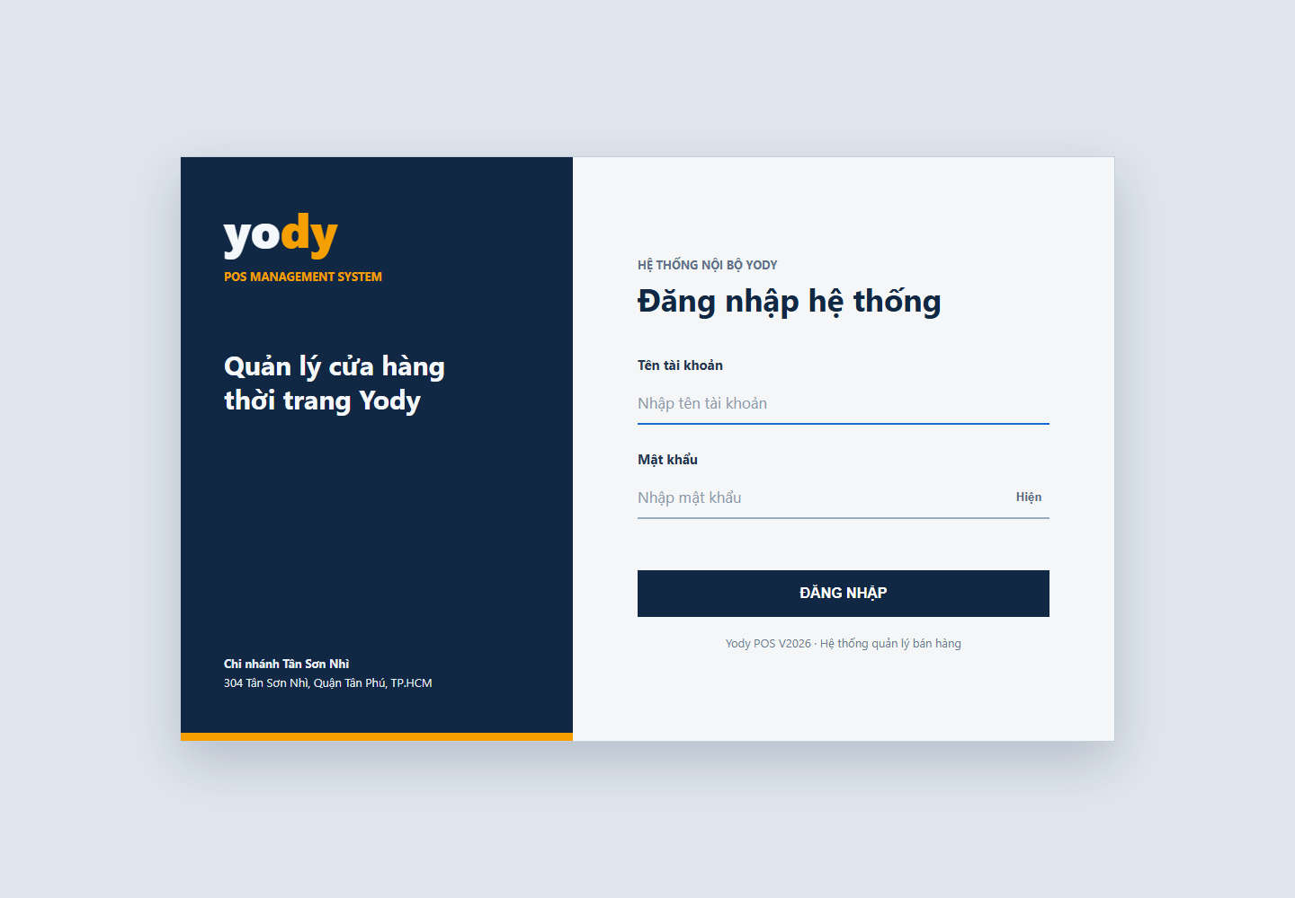 | 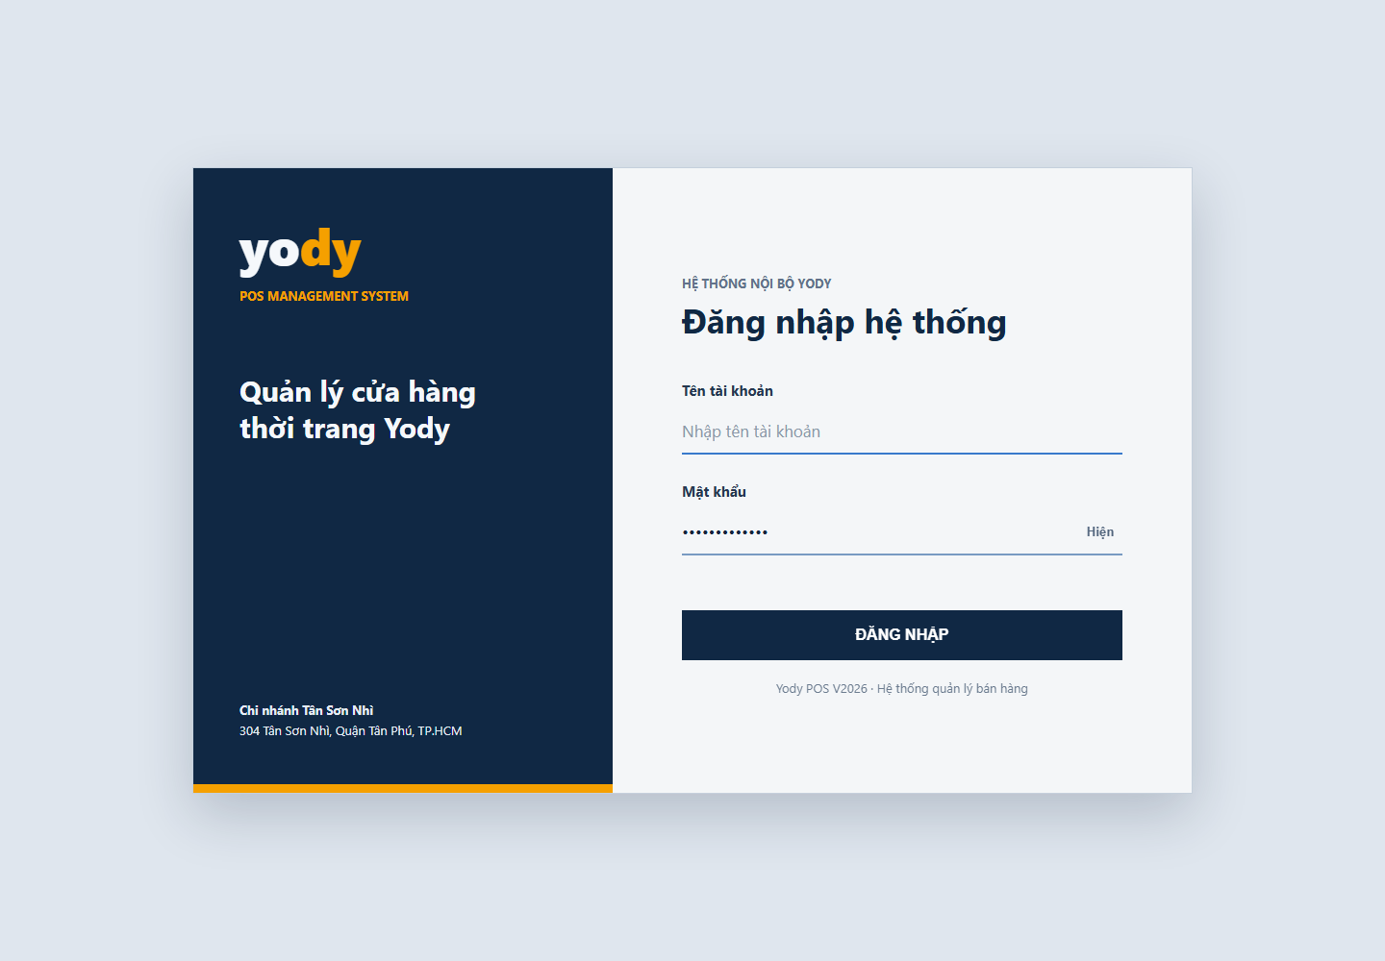
E01 Form đăng nhập hiển thị đầy đủ | E02 Mật khẩu được che mặc định
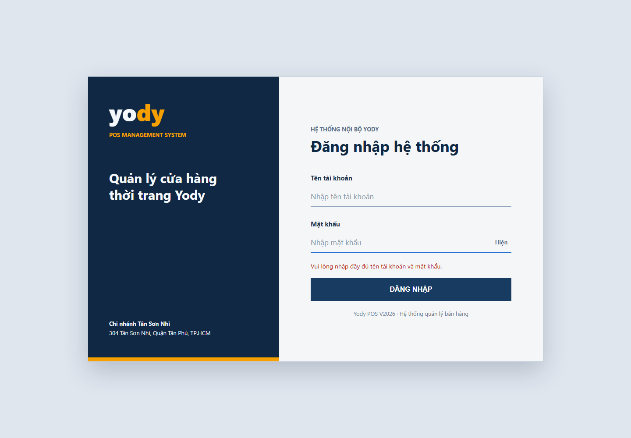 | 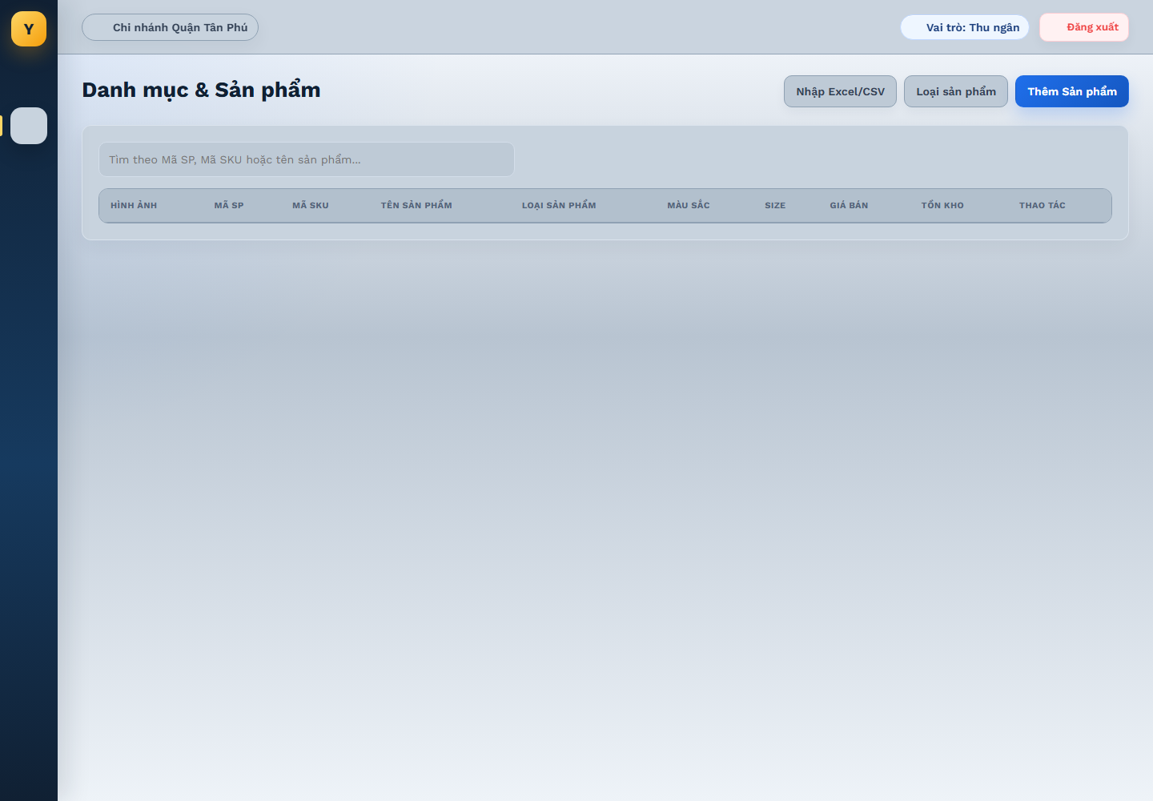
E03 Validation khi bỏ trống thông tin | E24 Mở trực tiếp trang sản phẩm không có phiên đăng nhập

Tổng quan / menu / điều hướng
Kết quả nhóm: 5 Pass, 1 Fail, 0 Blocked.
Mã | Trường hợp | Phương pháp | Kết quả | Kết quả thực tế và mã lỗi | Ảnh
WIN-011 | Mở dashboard Tổng quan | UI tự động | PASS | Đạt kỳ vọng: Hiển thị bảng thống kê và nút điều hướng | E20, E22
WIN-012 | Điều hướng tất cả menu | UI tự động | PASS | Đạt kỳ vọng: Mở đúng màn hình tương ứng, không màn hình trắng | E20, E22
WIN-013 | Thẻ số liệu phản ánh giao dịch mới | UI tự động | PASS | Đạt kỳ vọng: Chỉ số thay đổi tương ứng dữ liệu thật | E20, E22
WIN-014 | Không nhân đôi khi chuyển tab nhanh | UI tự động | PASS | Đạt kỳ vọng: Không tạo dữ liệu lặp hoặc rò trạng thái | E20, E22
WIN-015 | Hiển thị tên vai trò / người dùng | UI tự động | PASS | Đạt kỳ vọng: Nhãn vai trò chính xác | E20, E22
WIN-016 | Điều hướng khi API mất kết nối | UI tự động | FAIL | APP-AUTH-001: Khi API mất kết nối, giao diện dùng localStorage và chỉ ghi console warning; không có thông báo rõ ràng và nút thử lại theo yêu cầu test. | E20, E22

Ảnh minh chứng
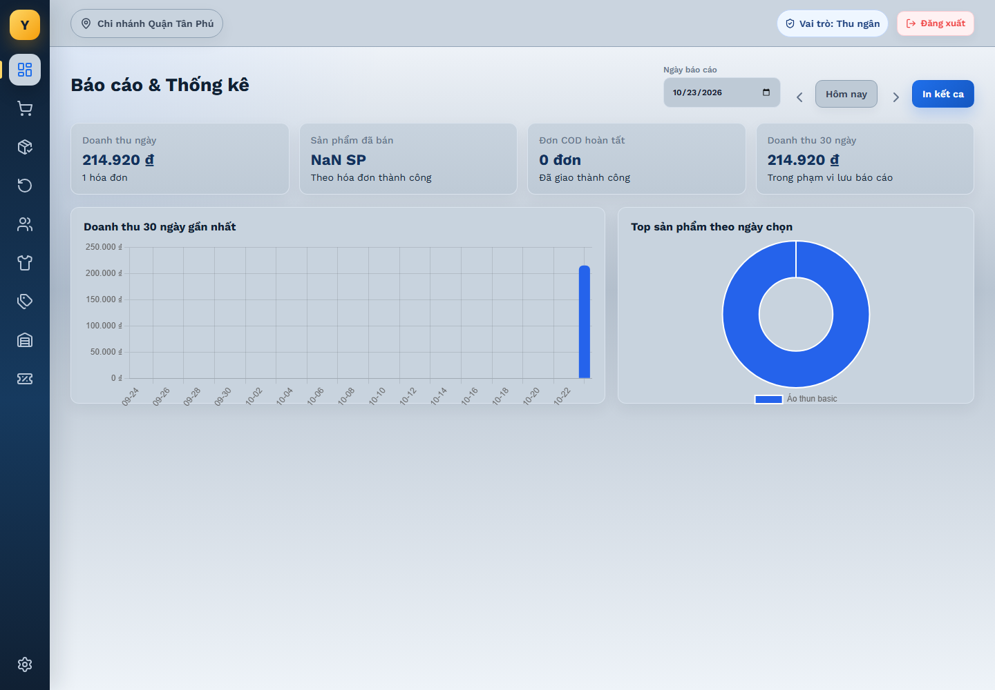 | 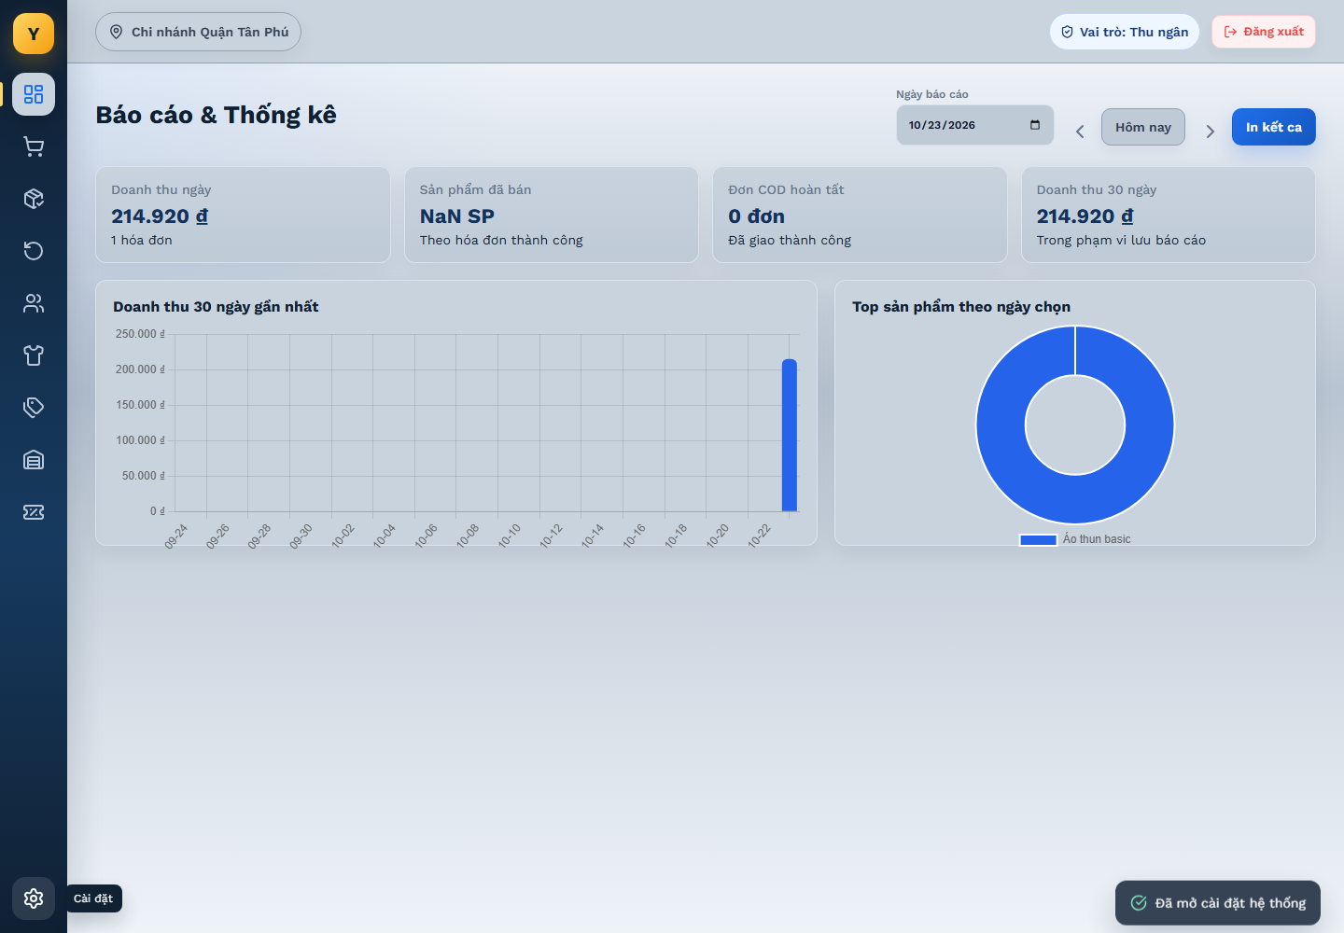
E20 Báo cáo doanh thu và top sản phẩm | E22 Cài đặt chỉ hiện thông báo

POS - Bán hàng tại quầy
Kết quả nhóm: 18 Pass, 2 Fail, 0 Blocked.
Mã | Trường hợp | Phương pháp | Kết quả | Kết quả thực tế và mã lỗi | Ảnh
WIN-017 | Mở màn POS | UI tự động | PASS | Đạt kỳ vọng: Hiển thị tìm kiếm/chọn sản phẩm, giỏ bán, thanh toán | E04, E05
WIN-018 | Tìm sản phẩm theo tên/SKU | UI tự động | PASS | Đạt kỳ vọng: Hiển thị SKU phù hợp, giá và tồn đúng | E04, E05
WIN-019 | Chọn hàng từ kho | UI tự động | PASS | Đạt kỳ vọng: Thêm đúng SKU vào hóa đơn | E04, E05
WIN-020 | Quét mã vạch hoặc nhập SKU | UI tự động | PASS | Đạt kỳ vọng: Dòng hàng tương ứng được nhận, không nhầm SKU | E04, E05
WIN-021 | Tăng/giảm số lượng trên hóa đơn | UI tự động | PASS | Đạt kỳ vọng: Thành tiền tính lại, không âm | E04, E05
WIN-022 | Từ chối bán nhiều hơn tồn | UI tự động | PASS | Đạt kỳ vọng: Báo hết hàng và không ghi hóa đơn sai | E04, E05
WIN-023 | Xóa 1 SKU khỏi hóa đơn | UI tự động | PASS | Đạt kỳ vọng: Xóa đúng dòng; tổng cập nhật | E04, E05
WIN-024 | Xóa tất cả sản phẩm | UI tự động | PASS | Đạt kỳ vọng: Giỏ POS trống; không tạo giao dịch | E04, E05
WIN-025 | Lựa chọn khách hàng cũ | UI tự động | PASS | Đạt kỳ vọng: Hiển thị đúng khách/tích điểm/ưu đãi theo chính sách | E04, E05
WIN-026 | Thêm khách mới tại quầy | UI tự động | PASS | Đạt kỳ vọng: Khách được lưu trên Supabase và chọn cho hóa đơn | E04, E05
WIN-027 | Áp dụng voucher hợp lệ | UI tự động | PASS | Đạt kỳ vọng: Số tiền giảm chính xác, không vượt chính sách | E04, E05
WIN-028 | Từ chối voucher không hợp lệ | UI tự động | PASS | Đạt kỳ vọng: Không trừ sai tiền, thông báo phù hợp | E04, E05
WIN-029 | Thanh toán tiền mặt đủ tiền | UI tự động | PASS | Đạt kỳ vọng: Lập hóa đơn; tiền thừa 0, lưu đúng | E04, E05
WIN-030 | Thanh toán tiền mặt có tiền thừa | UI tự động | PASS | Đạt kỳ vọng: Tiền thừa đúng 180000; hóa đơn chính xác | E04, E05
WIN-031 | Thanh toán thiếu tiền | UI tự động | PASS | Đạt kỳ vọng: Không xác nhận thu đủ tiền; xử lý theo chính sách | E04, E05
WIN-032 | Nút tiền nhanh 200k/500k | UI tự động | PASS | Đạt kỳ vọng: Ô tiền nhận được giá trị đúng | E04, E05
WIN-033 | Thanh toán QR nếu có | UI tự động | PASS | Đạt kỳ vọng: Không tự ghi đã thanh toán nếu chưa có xác minh nhận tiền | E04, E05
WIN-034 | Chống double-click Thanh toán | Đối chiếu mã và API | FAIL | APP-POS-001: Nút thanh toán chưa có khóa gửi yêu cầu. Hai lần bấm cách nhau vài mili giây có thể tạo hai mã hóa đơn khác nhau trước khi giỏ được xóa. | E04, E05
WIN-035 | Lập hóa đơn 2 SKU nhiều biến thể | UI tự động | PASS | Đạt kỳ vọng: Hóa đơn ghi đúng từng SKU; không gộp nhầm | E04, E05
WIN-036 | Giá và số tiền phải được tính ở server | Đối chiếu mã và API | FAIL | APP-SEC-003: API lập hóa đơn kiểm tra tồn nhưng ghi DonGia, TongCong, ChietKhau, VAT và KhachPhaiTra từ request của client, chưa tính lại theo dữ liệu sản phẩm và voucher trong cơ sở dữ liệu. | E04, E05

Ảnh minh chứng
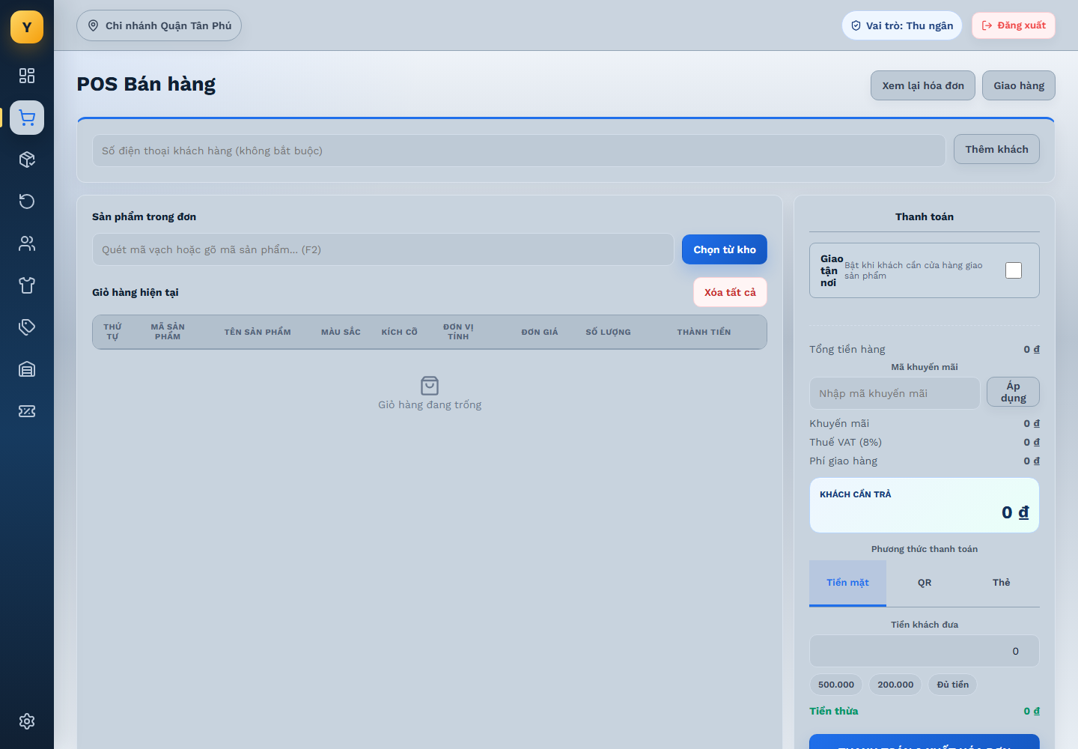 | 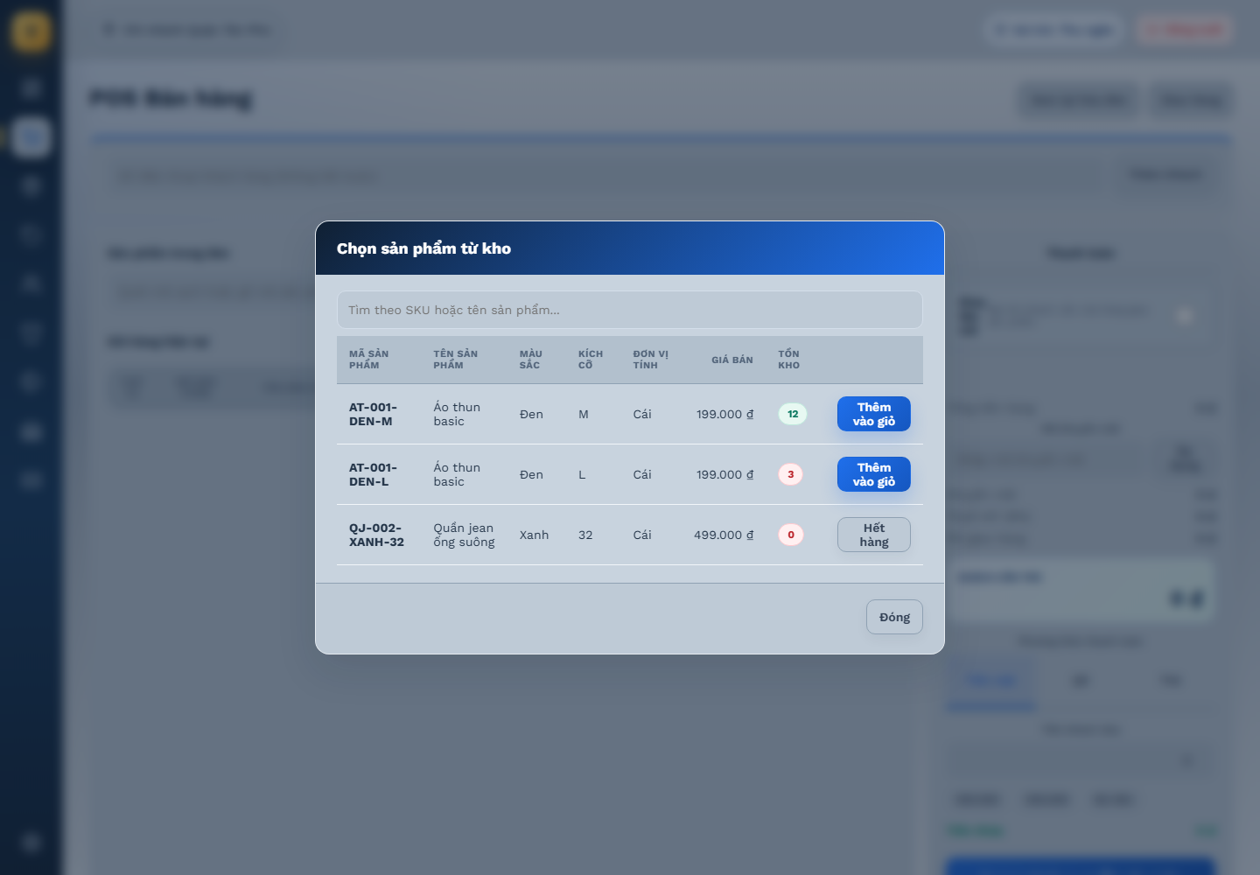
E04 Màn hình POS bán hàng | E05 Chọn sản phẩm theo SKU từ kho
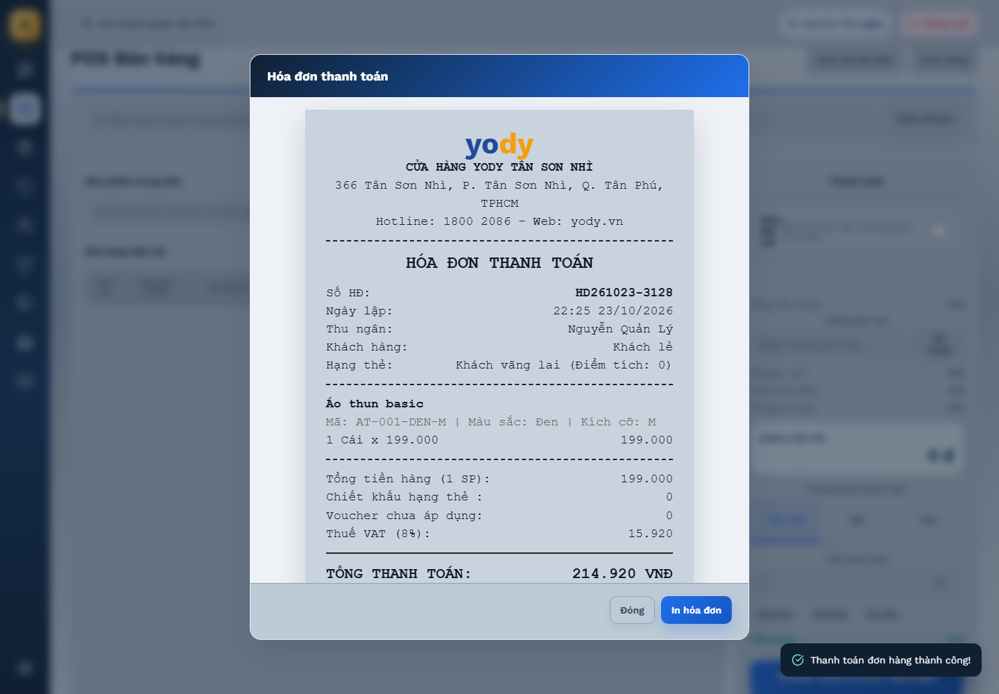
E23 Thanh toán thành công khi có phiên nhân viên hợp lệ

Hóa đơn / Lịch sử / In / Kết ca
Kết quả nhóm: 9 Pass, 0 Fail, 0 Blocked.
Mã | Trường hợp | Phương pháp | Kết quả | Kết quả thực tế và mã lỗi | Ảnh
WIN-037 | Xem lại hóa đơn | UI tự động | PASS | Đạt kỳ vọng: Lịch sử hiển thị mã, khách, ngày, tổng | E06, E21
WIN-038 | Tìm hóa đơn theo mã | UI tự động | PASS | Đạt kỳ vọng: Chỉ trả về hóa đơn đúng mã | E06, E21
WIN-039 | Tìm hóa đơn không tồn tại | UI tự động | PASS | Đạt kỳ vọng: Thông báo không tìm thấy, không 500 | E06, E21
WIN-040 | Xem chi tiết hóa đơn | UI tự động | PASS | Đạt kỳ vọng: Hiển thị item, chiết khấu, tổng và thanh toán đúng | E06, E21
WIN-041 | In hóa đơn bán lẻ | UI tự động | PASS | Đạt kỳ vọng: Bản in đúng số tiền, mã, ngày, tên cửa hàng | E06, E21
WIN-042 | Không nhân đôi giao dịch khi in lại | UI tự động | PASS | Đạt kỳ vọng: Chỉ in lại, không trừ tồn/phát sinh hóa đơn mới | E06, E21
WIN-043 | In phiếu kết ca | UI tự động | PASS | Đạt kỳ vọng: Số lượng, doanh thu và phương thức thanh toán chính xác | E06, E21
WIN-044 | Đối soát doanh thu tiền mặt và COD | UI tự động | PASS | Đạt kỳ vọng: Không cộng COD chưa thu vào tiền đã nhận | E06, E21
WIN-045 | Hóa đơn khi không có máy in | UI tự động | PASS | Đạt kỳ vọng: Hiển thị lỗi in, hóa đơn vẫn được lưu đúng | E06, E21

Ảnh minh chứng
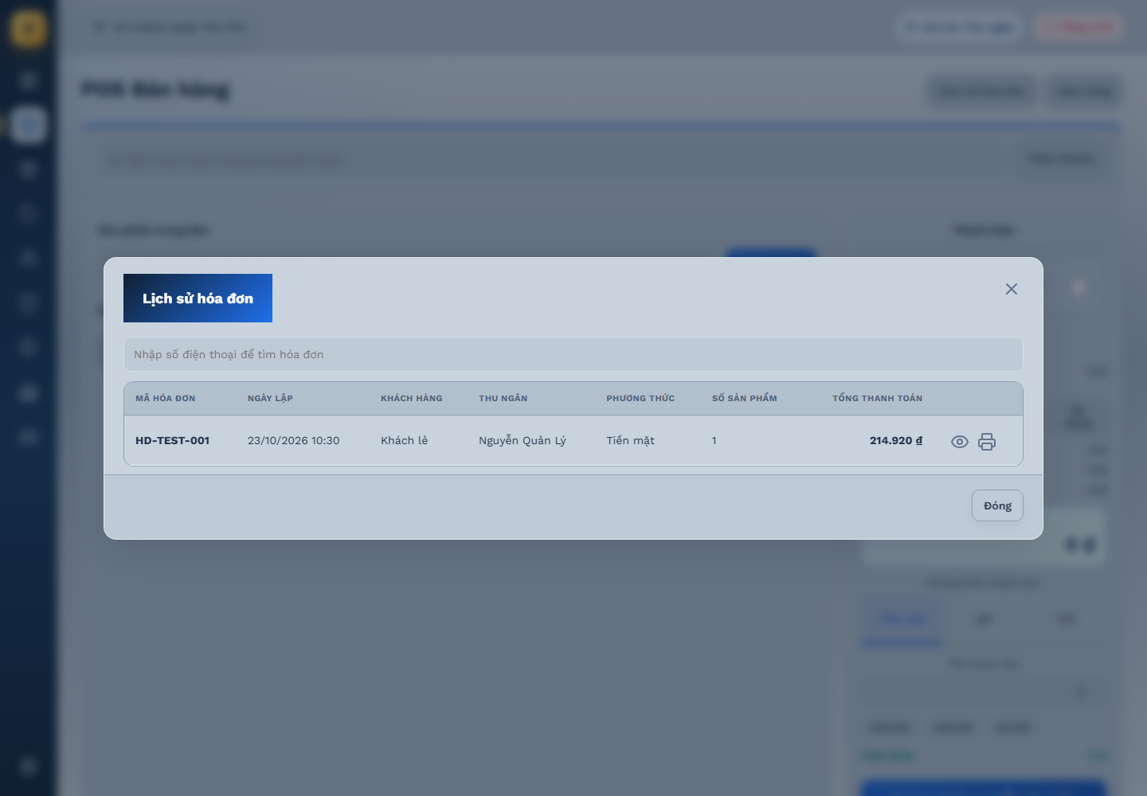 | 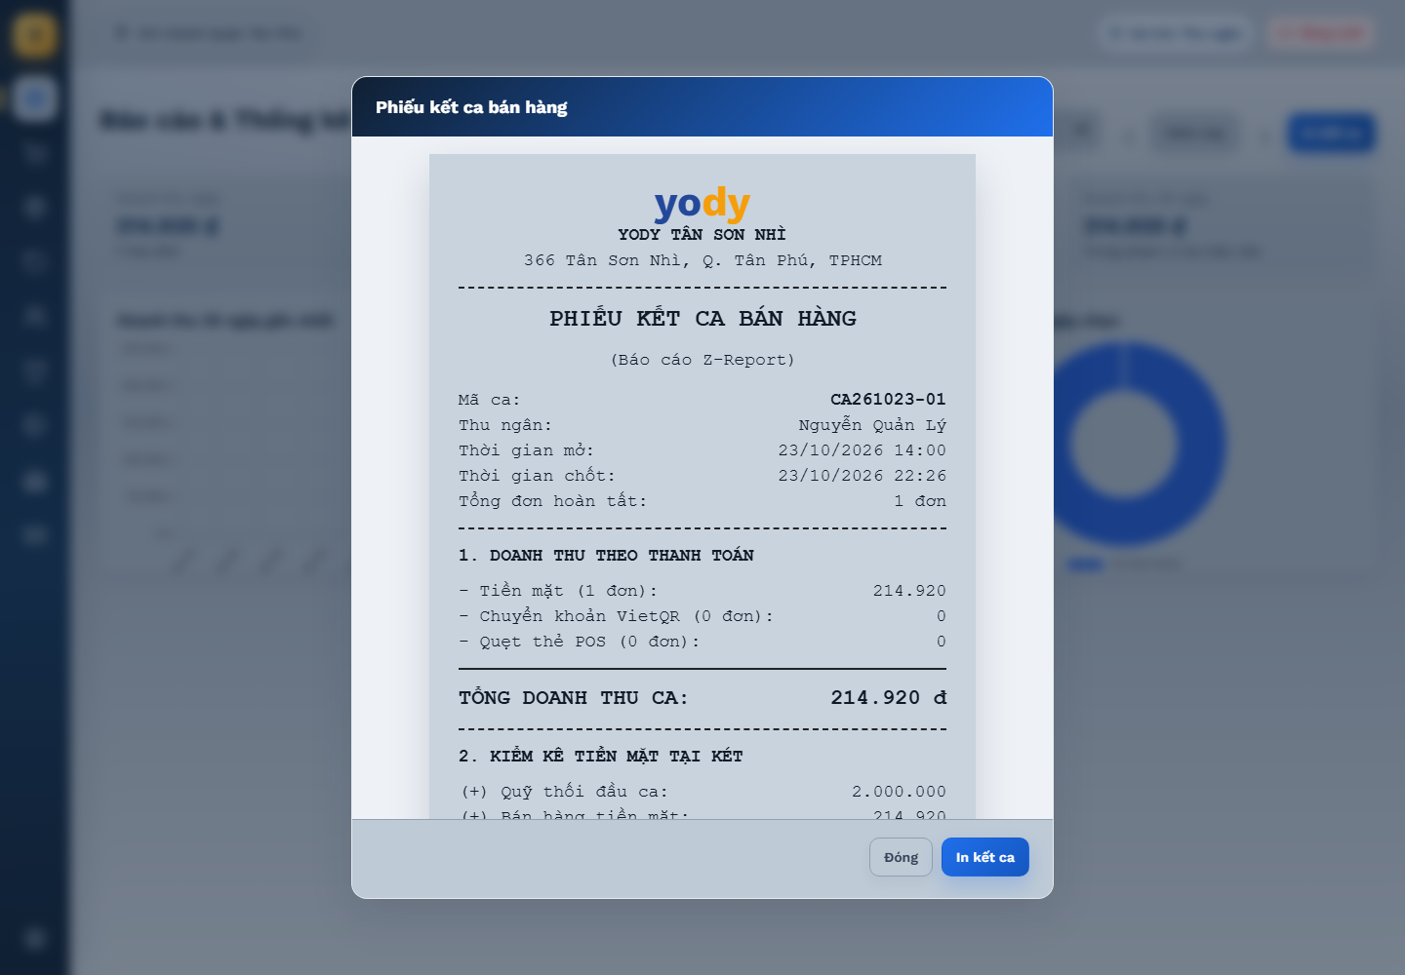
E06 Lịch sử và tra cứu hóa đơn | E21 Phiếu kết ca
E23 Thanh toán thành công khi có phiên nhân viên hợp lệ

Giao hàng / Đơn online
Kết quả nhóm: 8 Pass, 2 Fail, 0 Blocked.
Mã | Trường hợp | Phương pháp | Kết quả | Kết quả thực tế và mã lỗi | Ảnh
WIN-046 | Mở giao diện Giao hàng | UI tự động | PASS | Đạt kỳ vọng: Hiện danh sách và nút Tải đơn mới | E16
WIN-047 | Tải mới danh sách giao hàng | UI tự động | PASS | Đạt kỳ vọng: Danh sách cập nhật từ DB, không dữ liệu giả cũ | E16
WIN-048 | Giao hàng khách đã thanh toán | UI tự động | PASS | Đạt kỳ vọng: Trạng thái giao hàng và công nợ hợp lệ | E16
WIN-049 | Giao hàng COD | UI tự động | PASS | Đạt kỳ vọng: Ghi đúng phương thức thanh toán và trạng thái giao | E16
WIN-050 | Cập nhật trạng thái giao thành công | UI tự động | PASS | Đạt kỳ vọng: Trạng thái đúng, thời gian giao lưu | E16
WIN-051 | Giao thất bại / hoàn hàng | UI tự động | FAIL | APP-DEL-001: Luồng giao hàng chỉ có bốn trạng thái tiến tới giao thành công; chưa có giao thất bại, hoàn hàng hoặc bộ lọc theo trạng thái. | E16
WIN-052 | Không cho chuyển trạng thái lùi trái phép | Đối chiếu mã và API | PASS | Đạt kỳ vọng: Server chặn chuyển trạng thái không hợp lệ | E16
WIN-053 | Xem chi tiết người nhận | UI tự động | PASS | Đạt kỳ vọng: Thông tin người nhận hiển thị đúng quyền | E16
WIN-054 | Lọc đơn theo trạng thái | UI tự động | FAIL | APP-DEL-001: Luồng giao hàng chỉ có bốn trạng thái tiến tới giao thành công; chưa có giao thất bại, hoàn hàng hoặc bộ lọc theo trạng thái. | E16
WIN-055 | Không tạo trùng đơn khi bấm Tải đơn mới nhiều lần | UI tự động | PASS | Đạt kỳ vọng: Chỉ 1 bản ghi cho cùng mã đơn | E16

Ảnh minh chứng
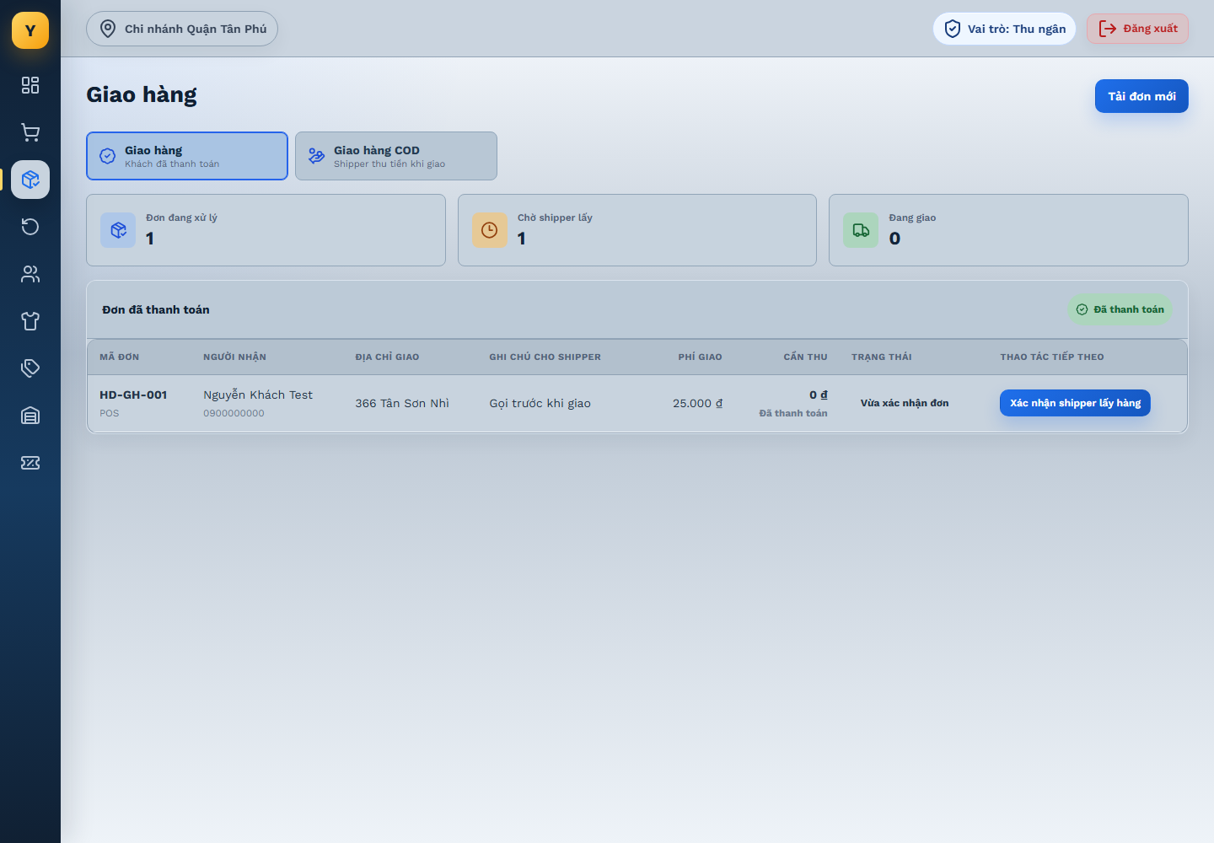
E16 Theo dõi giao hàng

COD / Đối soát
Kết quả nhóm: 6 Pass, 1 Fail, 0 Blocked.
Mã | Trường hợp | Phương pháp | Kết quả | Kết quả thực tế và mã lỗi | Ảnh
WIN-056 | Mở luồng COD | UI tự động | PASS | Đạt kỳ vọng: Mở màn COD đúng ngữ cảnh | E17
WIN-057 | Xác nhận COD đã thu tiền | UI tự động | PASS | Đạt kỳ vọng: Công nợ COD chuyển đã thu đúng một lần | E17
WIN-058 | Không thu trùng COD | Đối chiếu mã và API | PASS | Đạt kỳ vọng: Số tiền thu không cộng hai lần | E17
WIN-059 | Xử lý COD khi đơn chưa giao | UI tự động | PASS | Đạt kỳ vọng: Không ghi đã thu tiền nếu không đủ điều kiện | E17
WIN-060 | Hủy thao tác COD có xác nhận | UI tự động | PASS | Đạt kỳ vọng: Dữ liệu không thay đổi | E17
WIN-061 | Xóa/sửa COD có kiểm tra quyền | Đối chiếu mã và API | FAIL | APP-SEC-001: API nghiệp vụ không yêu cầu token hoặc vai trò. Phân quyền hiện chỉ được áp dụng ở giao diện WinForms nên có thể gọi thẳng API để đọc hoặc thay đổi dữ liệu. | E17
WIN-062 | Kết ca đối chiếu COD đang chờ | UI tự động | PASS | Đạt kỳ vọng: Tách số tiền chưa thu và đã thu đúng | E17

Ảnh minh chứng
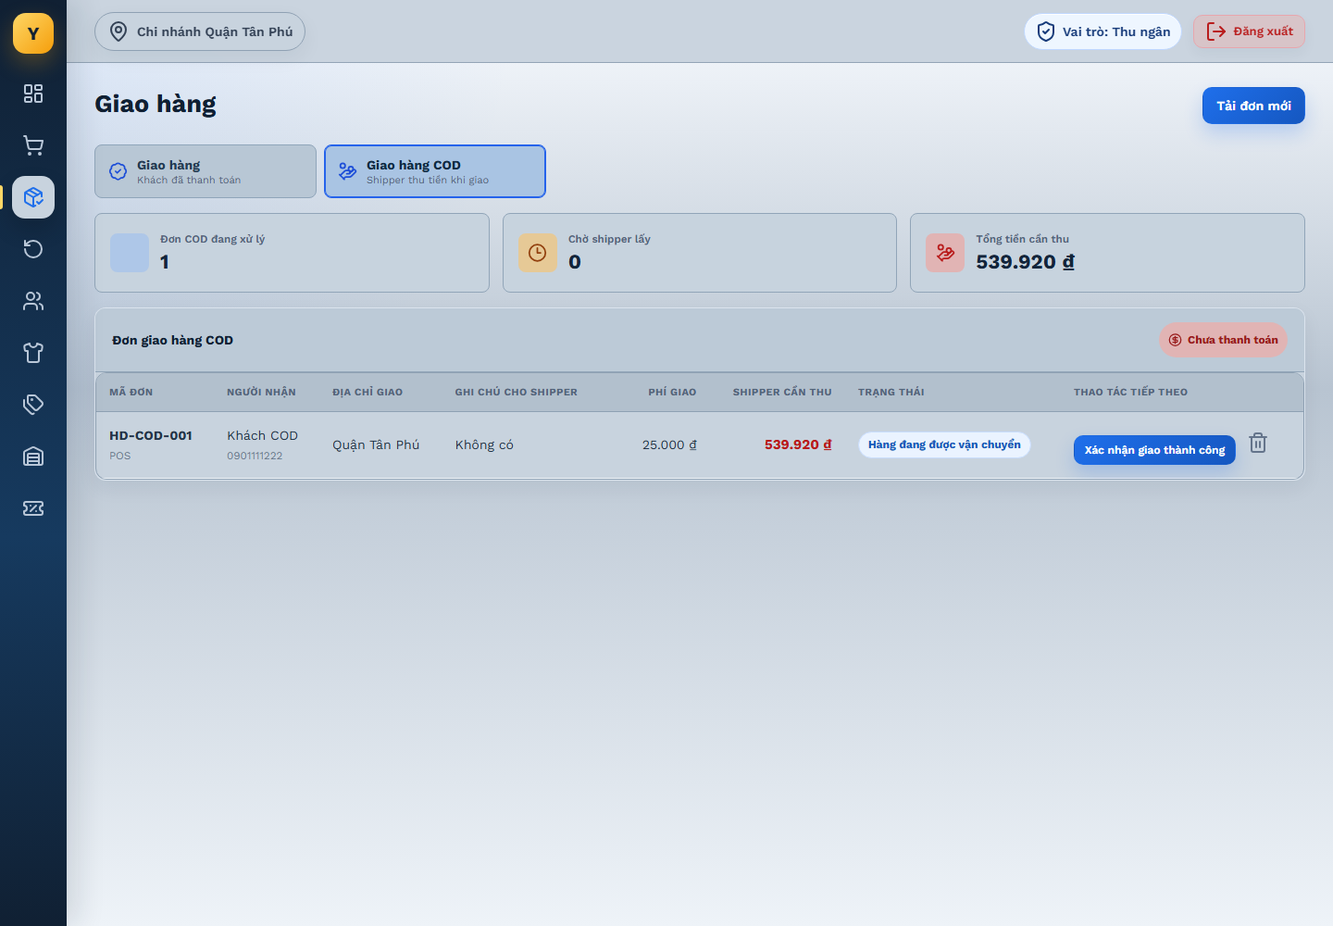
E17 Theo dõi COD và tiền cần thu

Đổi trả sản phẩm
Kết quả nhóm: 11 Pass, 2 Fail, 0 Blocked.
Mã | Trường hợp | Phương pháp | Kết quả | Kết quả thực tế và mã lỗi | Ảnh
WIN-063 | Mở màn Đổi trả | UI tự động | PASS | Đạt kỳ vọng: Hiển thị tra cứu hóa đơn, sản phẩm và phiếu đổi trả | E18, E19
WIN-064 | Tra cứu hóa đơn hợp lệ | UI tự động | PASS | Đạt kỳ vọng: Hiển thị đúng mặt hàng đã mua | E18, E19
WIN-065 | Tra cứu hóa đơn không tồn tại | UI tự động | PASS | Đạt kỳ vọng: Thông báo không tìm thấy, không tạo phiếu | E18, E19
WIN-066 | Đổi trả số lượng trong giới hạn | UI tự động | PASS | Đạt kỳ vọng: Lập phiếu đúng sản phẩm và số lượng | E18, E19
WIN-067 | Từ chối đổi trả vượt số đã mua | UI tự động | PASS | Đạt kỳ vọng: API từ chối; không làm âm số hàng mua | E18, E19
WIN-068 | Từ chối đổi trả lặp cùng item quá giới hạn | Đối chiếu mã và API | PASS | Đạt kỳ vọng: Không cho trả vượt số lượng còn được trả | E18, E19
WIN-069 | Đổi trả khi quá thời hạn | Đối chiếu mã và API | PASS | Đạt kỳ vọng: Từ chối hoặc yêu cầu phê duyệt theo nghiệp vụ | E18, E19
WIN-070 | Đổi hàng khác giá | UI tự động | PASS | Đạt kỳ vọng: Tính số tiền bù 50k chính xác | E18, E19
WIN-071 | Trả hàng và hoàn tiền | UI tự động | PASS | Đạt kỳ vọng: Tính tiền hoàn theo giá thực trả, không dùng giá niêm yết | E18, E19
WIN-072 | Sản phẩm đủ điều kiện tái bán | Đối chiếu mã và API | FAIL | APP-RET-001: Phiếu đổi trả chưa cộng lại tồn cho hàng đủ điều kiện tái bán và chưa có trường phân loại tái bán so với hàng lỗi. | E18, E19
WIN-073 | Sản phẩm lỗi/không tái bán | UI tự động | PASS | Đạt kỳ vọng: Không cộng vào tồn bán được; ghi trạng thái hàng lỗi | E18, E19
WIN-074 | In phiếu đổi trả | UI tự động | PASS | Đạt kỳ vọng: In đúng mã phiếu, hóa đơn gốc, số tiền bù/hoàn | E18, E19
WIN-075 | Phân quyền xử lý phiếu đổi trả | Đối chiếu mã và API | FAIL | APP-SEC-001: API nghiệp vụ không yêu cầu token hoặc vai trò. Phân quyền hiện chỉ được áp dụng ở giao diện WinForms nên có thể gọi thẳng API để đọc hoặc thay đổi dữ liệu. | E18, E19

Ảnh minh chứng
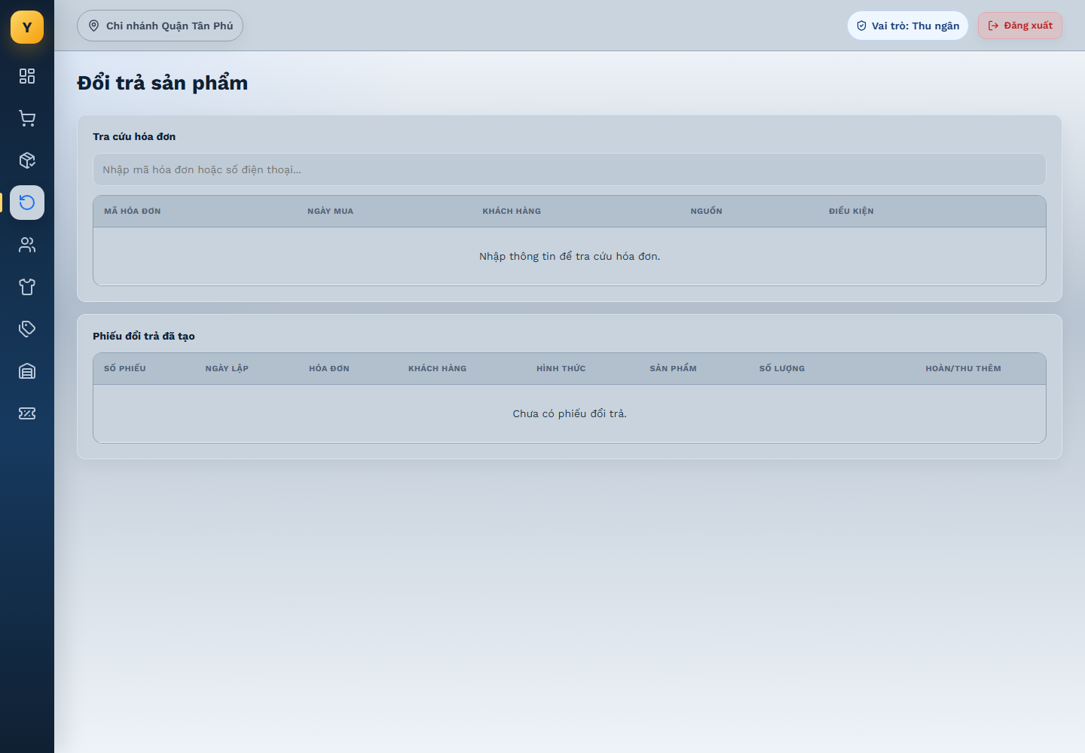 | 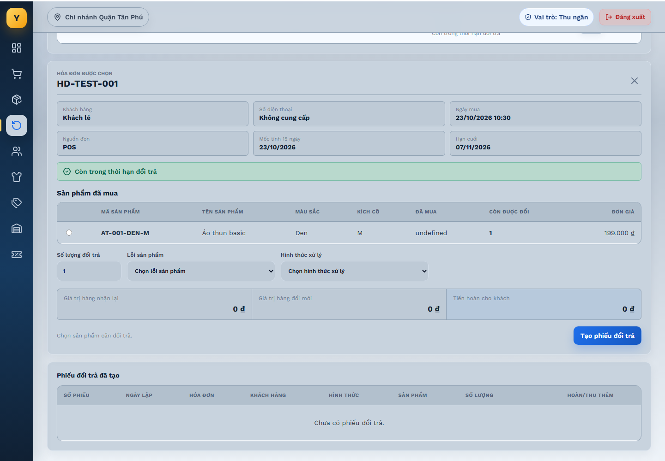
E18 Màn hình đổi trả | E19 Tra cứu hóa đơn và lập phiếu đổi trả

Quản lý sản phẩm / SKU
Kết quả nhóm: 13 Pass, 2 Fail, 0 Blocked.
Mã | Trường hợp | Phương pháp | Kết quả | Kết quả thực tế và mã lỗi | Ảnh
WIN-076 | Mở danh sách sản phẩm | UI tự động | PASS | Đạt kỳ vọng: Bảng hiển thị tên, SKU, loại, giá, tồn | E07, E08
WIN-077 | Tìm theo tên/SKU | UI tự động | PASS | Đạt kỳ vọng: Tìm chính xác, không mất kết quả khi refresh | E07, E08
WIN-078 | Thêm sản phẩm hợp lệ | UI tự động | PASS | Đạt kỳ vọng: Thêm mới một SKU đúng, xuất hiện trong danh sách/Web | E07, E08
WIN-079 | Trùng mã SKU | Đối chiếu mã và API | FAIL | APP-PROD-001: POST sản phẩm dùng upsert theo MaSKU. Request thêm mới trùng SKU có thể biến thành cập nhật thay vì trả lỗi trùng. | E07, E08
WIN-080 | Tên sản phẩm trống | UI tự động | PASS | Đạt kỳ vọng: Validation; không lưu | E07, E08
WIN-081 | Giá bán âm hoặc bằng 0 | UI tự động | PASS | Đạt kỳ vọng: Áp dụng chính sách giá hợp lệ; không lưu giá âm | E07, E08
WIN-082 | SKU/size/màu không hợp lệ | UI tự động | PASS | Đạt kỳ vọng: Thông báo lỗi, không tạo biến thể lỗi | E07, E08
WIN-083 | Sửa thông tin sản phẩm | UI tự động | PASS | Đạt kỳ vọng: DB cập nhật; Website nhìn thấy giá mới | E07, E08
WIN-084 | Xóa sản phẩm chưa phát sinh giao dịch | UI tự động | PASS | Đạt kỳ vọng: Xóa mềm/cứng theo chính sách; không lỗi tham chiếu | E07, E08
WIN-085 | Xóa sản phẩm đã nằm trong hóa đơn | Đối chiếu mã và API | PASS | Đạt kỳ vọng: Không làm hỏng lịch sử hóa đơn; áp dụng ngừng kinh doanh/xóa mềm | E07, E08
WIN-086 | Thêm ảnh sản phẩm hợp lệ | UI tự động | PASS | Đạt kỳ vọng: Ảnh được lưu và tải được ở Win/Web | E07, E08
WIN-087 | Từ chối tải ảnh không hợp lệ | Đối chiếu mã và API | PASS | Đạt kỳ vọng: Không lưu file không cho phép; thông báo lỗi | E07, E08
WIN-088 | Nhập danh sách sản phẩm Excel/CSV hợp lệ | UI tự động | PASS | Đạt kỳ vọng: Tạo các SKU đúng, báo số dòng thành công | E07, E08
WIN-089 | Nhập CSV có dòng lỗi/trùng | Đối chiếu mã và API | PASS | Đạt kỳ vọng: Báo các dòng lỗi; không tạo dữ liệu mồ côi | E07, E08
WIN-090 | Phân quyền CRUD sản phẩm | Đối chiếu mã và API | FAIL | APP-SEC-001: API nghiệp vụ không yêu cầu token hoặc vai trò. Phân quyền hiện chỉ được áp dụng ở giao diện WinForms nên có thể gọi thẳng API để đọc hoặc thay đổi dữ liệu. | E07, E08

Ảnh minh chứng
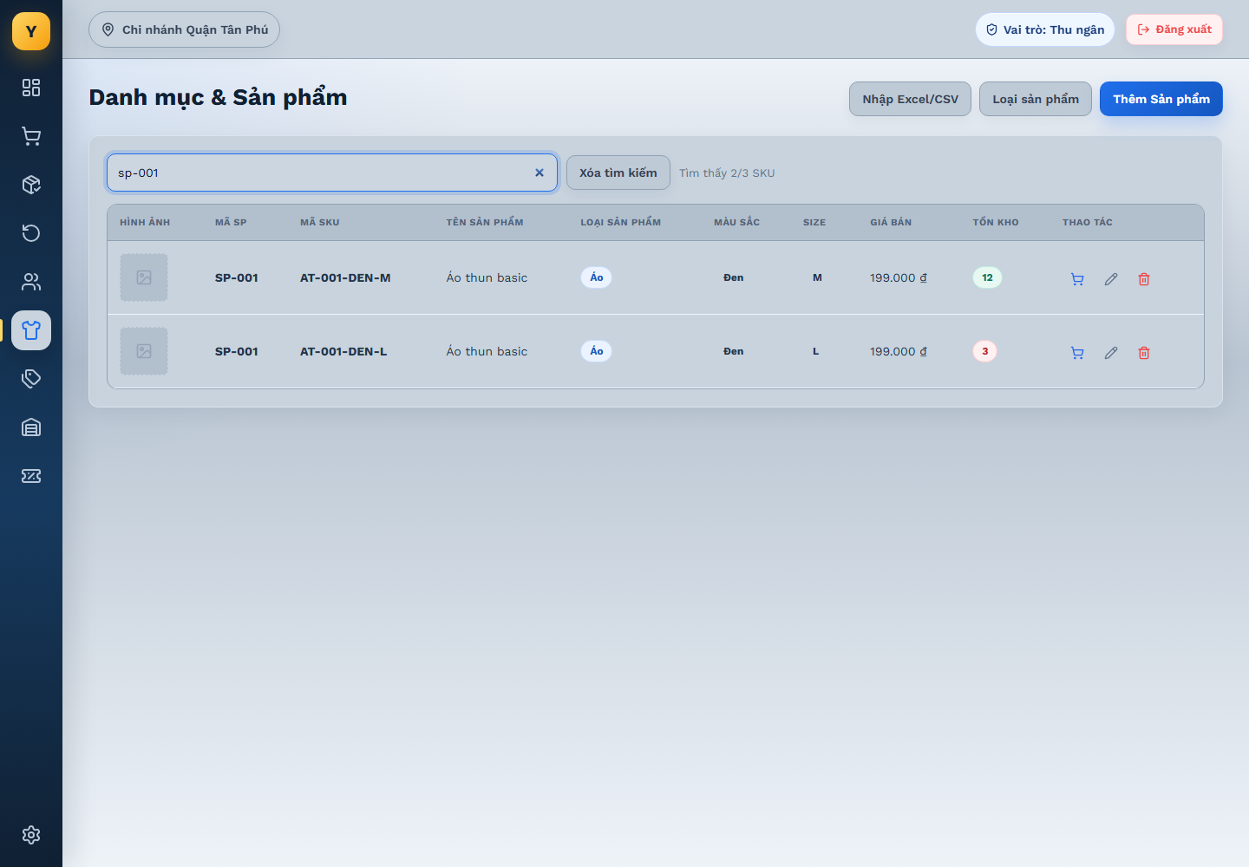 | 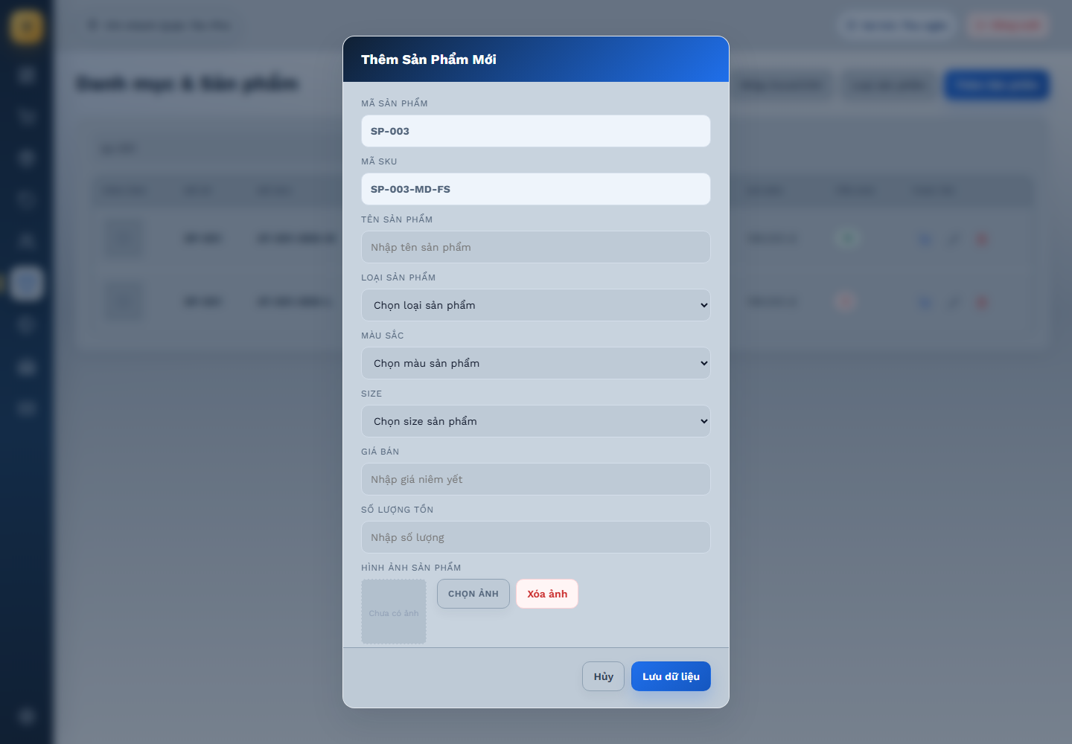
E07 Tìm sản phẩm theo MaSP | E08 Form thêm sản phẩm và MaSKU tự sinh
E24 Mở trực tiếp trang sản phẩm không có phiên đăng nhập

Quản lý loại sản phẩm
Kết quả nhóm: 8 Pass, 0 Fail, 0 Blocked.
Mã | Trường hợp | Phương pháp | Kết quả | Kết quả thực tế và mã lỗi | Ảnh
WIN-091 | Hiển thị danh sách loại | UI tự động | PASS | Đạt kỳ vọng: Hiện mã, tên, trạng thái | E09
WIN-092 | Thêm loại hợp lệ | UI tự động | PASS | Đạt kỳ vọng: Loại được tạo một lần | E09
WIN-093 | Không cho trùng mã loại | UI tự động | PASS | Đạt kỳ vọng: Từ chối trùng khóa duy nhất | E09
WIN-094 | Tên loại bỏ trống | UI tự động | PASS | Đạt kỳ vọng: Validation rõ ràng | E09
WIN-095 | Sửa loại sản phẩm | UI tự động | PASS | Đạt kỳ vọng: Cập nhật danh sách và bộ lọc Web | E09
WIN-096 | Xóa loại không có sản phẩm | UI tự động | PASS | Đạt kỳ vọng: Xóa thành công theo chính sách | E09
WIN-097 | Xóa loại đang được tham chiếu | Đối chiếu mã và API | PASS | Đạt kỳ vọng: Ràng buộc từ chối hoặc xử lý gán lại an toàn | E09
WIN-098 | Nút quay lại sản phẩm | UI tự động | PASS | Đạt kỳ vọng: Mở trang sản phẩm đúng | E09

Ảnh minh chứng
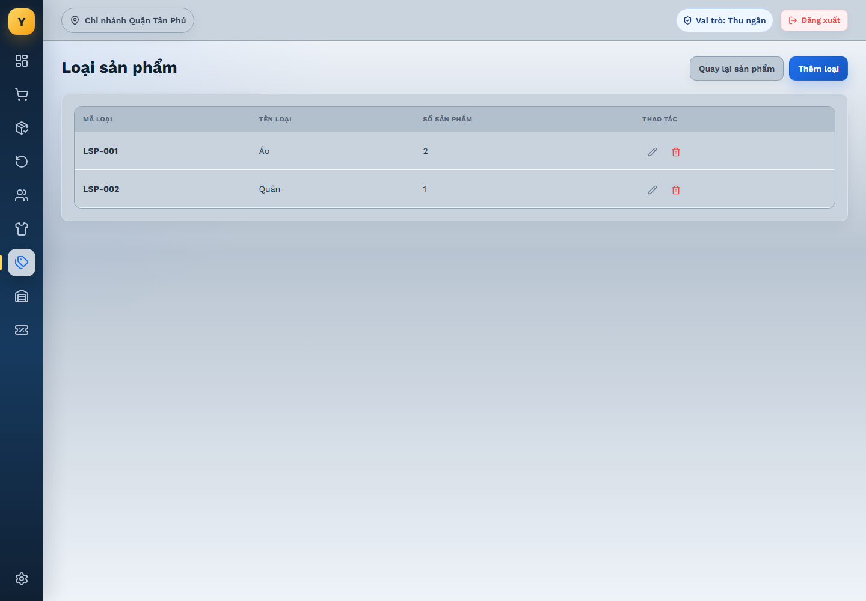
E09 Danh sách loại sản phẩm

Đối tác - khách hàng
Kết quả nhóm: 7 Pass, 1 Fail, 0 Blocked.
Mã | Trường hợp | Phương pháp | Kết quả | Kết quả thực tế và mã lỗi | Ảnh
WIN-099 | Chuyển tab Khách hàng | UI tự động | PASS | Đạt kỳ vọng: Hiển thị danh sách khách đúng tab | E10, E24
WIN-100 | Thêm khách mới hợp lệ | UI tự động | PASS | Đạt kỳ vọng: Khách mới được lưu và tìm thấy | E10, E24
WIN-101 | Số điện thoại khách bị trùng | UI tự động | PASS | Đạt kỳ vọng: Chống trùng theo ràng buộc nghiệp vụ | E10, E24
WIN-102 | Sửa thông tin khách hàng | UI tự động | PASS | Đạt kỳ vọng: Lưu và hiển thị mới ở POS | E10, E24
WIN-103 | Tìm khách hàng | UI tự động | PASS | Đạt kỳ vọng: Tìm thấy đúng hồ sơ | E10, E24
WIN-104 | Không xóa khách có giao dịch gây hỏng lịch sử | Đối chiếu mã và API | PASS | Đạt kỳ vọng: Chặn hoặc khóa trạng thái; giữ hóa đơn toàn vẹn | E10, E24
WIN-105 | Nhập danh sách khách hàng CSV | UI tự động | PASS | Đạt kỳ vọng: Lưu hợp lệ; báo dòng lỗi | E10, E24
WIN-106 | Bảo vệ thông tin cá nhân khách | Đối chiếu mã và API | FAIL | APP-DATA-001: API app-state trả dữ liệu đối tác khi không có phiên hoặc token, gồm số điện thoại, email và địa chỉ. | E10, E24

Ảnh minh chứng
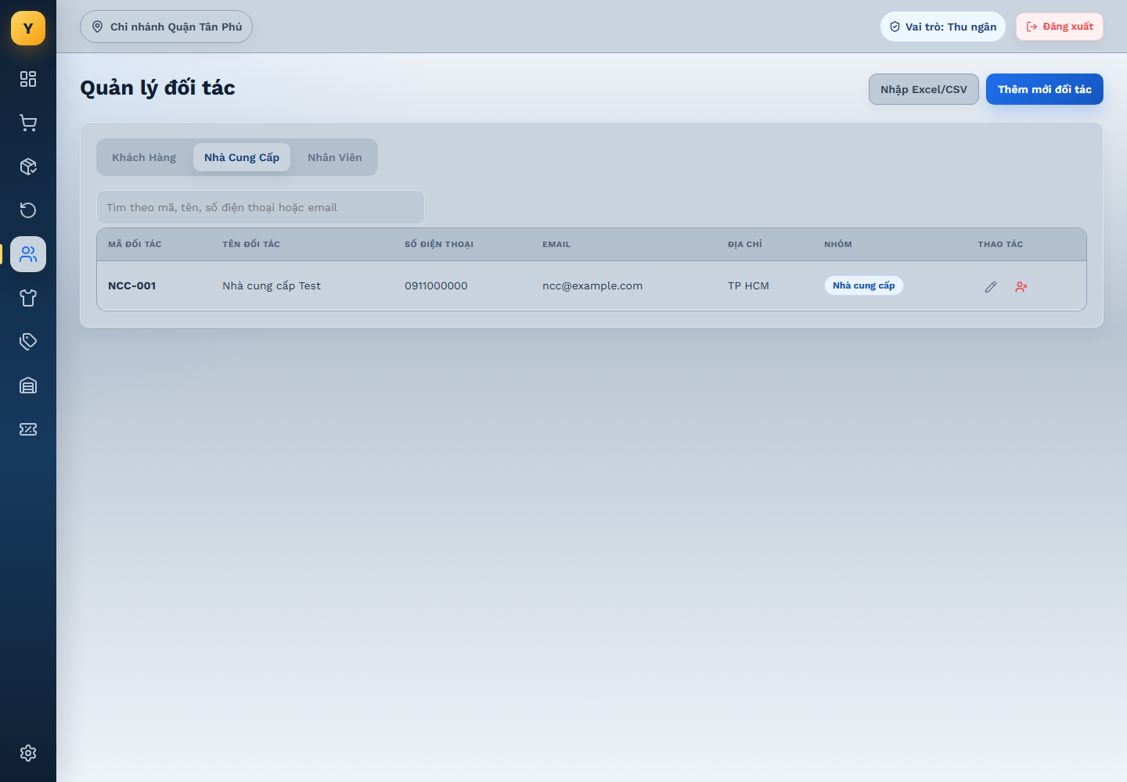
E10 Quản lý khách hàng và nhân viên | E24 Mở trực tiếp trang sản phẩm không có phiên đăng nhập

Đối tác - nhà cung cấp
Kết quả nhóm: 7 Pass, 0 Fail, 0 Blocked.
Mã | Trường hợp | Phương pháp | Kết quả | Kết quả thực tế và mã lỗi | Ảnh
WIN-107 | Chuyển tab Nhà cung cấp | UI tự động | PASS | Đạt kỳ vọng: Hiển thị danh sách NCC | E11
WIN-108 | Thêm nhà cung cấp hợp lệ | UI tự động | PASS | Đạt kỳ vọng: NCC lưu DB và chọn được trong phiếu nhập | E11
WIN-109 | Bỏ trống tên nhà cung cấp | UI tự động | PASS | Đạt kỳ vọng: Validation, không tạo NCC | E11
WIN-110 | Sửa thông tin nhà cung cấp | UI tự động | PASS | Đạt kỳ vọng: Lưu đúng, không ảnh hưởng phiếu nhập cũ | E11
WIN-111 | Tìm nhà cung cấp | UI tự động | PASS | Đạt kỳ vọng: Hiển thị đúng đối tác | E11
WIN-112 | Xóa NCC đang có phiếu nhập | Đối chiếu mã và API | PASS | Đạt kỳ vọng: Không tạo FK mồ côi; có xử lý khóa/xóa mềm | E11
WIN-113 | Nhập file NCC có dòng lỗi | UI tự động | PASS | Đạt kỳ vọng: Báo lỗi chính xác, không làm hỏng dữ liệu | E11

Ảnh minh chứng
E11 Quản lý nhà cung cấp

Đối tác - nhân viên
Kết quả nhóm: 4 Pass, 2 Fail, 0 Blocked.
Mã | Trường hợp | Phương pháp | Kết quả | Kết quả thực tế và mã lỗi | Ảnh
WIN-114 | Mở tab Nhân viên | UI tự động | PASS | Đạt kỳ vọng: Danh sách nhân viên hiển thị đúng | E10, E24
WIN-115 | Thêm nhân viên hợp lệ | UI tự động | PASS | Đạt kỳ vọng: Nhân viên được tạo hợp lệ | E10, E24
WIN-116 | Sửa thông tin nhân viên | UI tự động | PASS | Đạt kỳ vọng: Dữ liệu mới cập nhật đúng | E10, E24
WIN-117 | Trùng tên đăng nhập | Đối chiếu mã và API | FAIL | APP-EMP-001: Màn nhân viên không có trường tên đăng nhập hoặc quy trình đặt mật khẩu; username sinh từ MaNV và mật khẩu mới mặc định là 123. | E10, E24
WIN-118 | Không cho role thấp sửa nhân viên | Đối chiếu mã và API | FAIL | APP-SEC-001: API nghiệp vụ không yêu cầu token hoặc vai trò. Phân quyền hiện chỉ được áp dụng ở giao diện WinForms nên có thể gọi thẳng API để đọc hoặc thay đổi dữ liệu. | E10, E24
WIN-119 | Khóa tài khoản nhân viên nghỉ việc | UI tự động | PASS | Đạt kỳ vọng: Tài khoản không còn được phép đăng nhập | E10, E24

Ảnh minh chứng
E10 Quản lý khách hàng và nhân viên | E24 Mở trực tiếp trang sản phẩm không có phiên đăng nhập

Tồn kho / Kiểm kê
Kết quả nhóm: 7 Pass, 2 Fail, 1 Blocked.
Mã | Trường hợp | Phương pháp | Kết quả | Kết quả thực tế và mã lỗi | Ảnh
WIN-120 | Mở màn tồn kho | UI tự động | PASS | Đạt kỳ vọng: Hiển thị số lượng theo đúng SKU và biến thể | E12
WIN-121 | Tìm tồn theo SKU | UI tự động | PASS | Đạt kỳ vọng: Chỉ hiện tồn đúng SKU | E12
WIN-122 | Phân biệt size/màu tồn kho | UI tự động | PASS | Đạt kỳ vọng: Số lượng mỗi SKU không gộp nhầm | E12
WIN-123 | Cảnh báo tồn kho thấp | UI tự động | PASS | Đạt kỳ vọng: Có cảnh báo phù hợp | E12
WIN-124 | Không cho chỉnh tồn âm | Đối chiếu mã và API | PASS | Đạt kỳ vọng: Ràng buộc từ chối, không âm | E12
WIN-125 | Tồn giảm sau bán hàng POS | UI tự động | PASS | Đạt kỳ vọng: Tồn giảm còn 3 đúng một lần | E12
WIN-126 | Tồn tăng sau duyệt nhập | UI tự động | PASS | Đạt kỳ vọng: Tồn tăng 15, không tăng trước duyệt nếu quy định vậy | E12
WIN-127 | Đồng bộ tồn từ Website | Chưa thực thi | BLOCKED | Không có website thử nghiệm hoặc đơn Web được cung cấp để đối chiếu tồn kho hai chiều. | E12
WIN-128 | Kiểm kê phát hiện chênh lệch | UI tự động | FAIL | APP-INV-001: Chưa có phiếu kiểm kê, số đếm thực tế, lý do chênh lệch và nhật ký điều chỉnh tồn. API sản phẩm vẫn có thể ghi trực tiếp số tồn. | E12
WIN-129 | Không ghi tồn trực tiếp không có lịch sử | Đối chiếu mã và API | FAIL | APP-INV-001: Chưa có phiếu kiểm kê, số đếm thực tế, lý do chênh lệch và nhật ký điều chỉnh tồn. API sản phẩm vẫn có thể ghi trực tiếp số tồn. | E12

Ảnh minh chứng
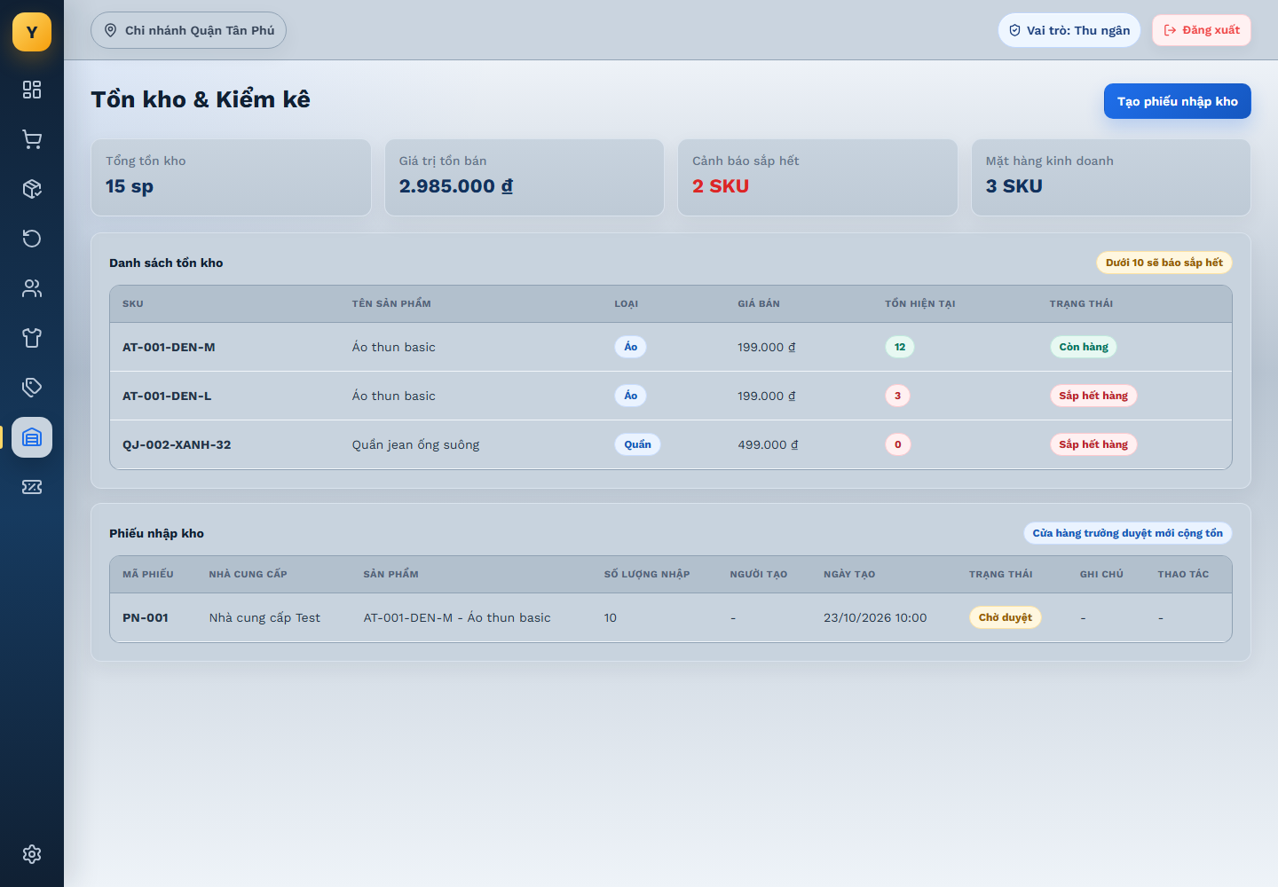
E12 Tồn kho và danh sách phiếu nhập

Nhập kho / Duyệt phiếu
Kết quả nhóm: 9 Pass, 3 Fail, 0 Blocked.
Mã | Trường hợp | Phương pháp | Kết quả | Kết quả thực tế và mã lỗi | Ảnh
WIN-130 | Mở tạo phiếu nhập kho | UI tự động | PASS | Đạt kỳ vọng: Hiển thị form nhập, lựa chọn NCC/SKU | E12, E13
WIN-131 | Tạo phiếu nhập hợp lệ | UI tự động | PASS | Đạt kỳ vọng: Phiếu lưu và có mã duy nhất | E12, E13
WIN-132 | Phiếu không có mặt hàng | UI tự động | PASS | Đạt kỳ vọng: Từ chối tạo phiếu trống | E12, E13
WIN-133 | Số lượng nhập bằng 0/âm | UI tự động | PASS | Đạt kỳ vọng: Từ chối vì qty không hợp lệ | E12, E13
WIN-134 | Giá nhập âm | UI tự động | FAIL | APP-PO-001: Phiếu nhập hiện chỉ nhận một SKU và lấy giá bán sản phẩm làm đơn giá. Chưa có đơn giá nhập hoặc phiếu nhiều dòng như yêu cầu. | E12, E13
WIN-135 | NCC không tồn tại | Đối chiếu mã và API | PASS | Đạt kỳ vọng: Không tạo phiếu với FK sai | E12, E13
WIN-136 | Duyệt phiếu hợp lệ | UI tự động | PASS | Đạt kỳ vọng: Tồn tăng đúng tổng các dòng | E12, E13
WIN-137 | Nhân viên không được duyệt phiếu | Đối chiếu mã và API | FAIL | APP-SEC-001: API nghiệp vụ không yêu cầu token hoặc vai trò. Phân quyền hiện chỉ được áp dụng ở giao diện WinForms nên có thể gọi thẳng API để đọc hoặc thay đổi dữ liệu. | E12, E13
WIN-138 | Từ chối phiếu nhập | UI tự động | PASS | Đạt kỳ vọng: Trạng thái từ chối, tồn không tăng | E12, E13
WIN-139 | Duyệt một phiếu 2 lần | Đối chiếu mã và API | PASS | Đạt kỳ vọng: Không tăng tồn 2 lần | E12, E13
WIN-140 | Từ chối phiếu đã duyệt | Đối chiếu mã và API | PASS | Đạt kỳ vọng: Từ chối chuyển trạng thái trái phép hoặc bút toán đảo đúng quy trình | E12, E13
WIN-141 | Tổng tiền nhập đúng | UI tự động | FAIL | APP-PO-001: Phiếu nhập hiện chỉ nhận một SKU và lấy giá bán sản phẩm làm đơn giá. Chưa có đơn giá nhập hoặc phiếu nhiều dòng như yêu cầu. | E12, E13

Ảnh minh chứng
 | 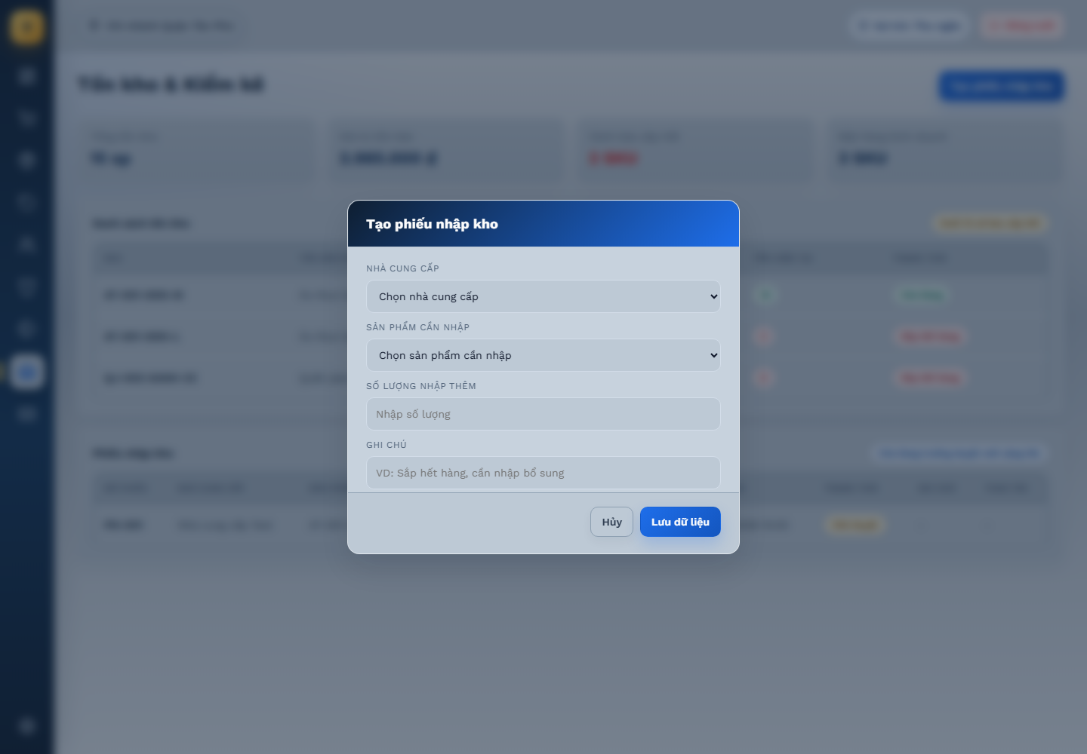
E12 Tồn kho và danh sách phiếu nhập | E13 Form tạo phiếu nhập một SKU

Voucher / Khuyến mãi
Kết quả nhóm: 7 Pass, 1 Fail, 1 Blocked.
Mã | Trường hợp | Phương pháp | Kết quả | Kết quả thực tế và mã lỗi | Ảnh
WIN-142 | Hiển thị danh sách voucher | UI tự động | PASS | Đạt kỳ vọng: Hiện mã, loại giảm, giá trị, hạn dùng | E14, E15
WIN-143 | Tạo voucher hợp lệ | UI tự động | PASS | Đạt kỳ vọng: Lưu và áp dụng theo điều kiện | E14, E15
WIN-144 | Mã voucher trùng | Đối chiếu mã và API | FAIL | APP-PROMO-001: API voucher dùng upsert theo mã. Mã trùng cập nhật chương trình hiện có thay vì trả lỗi trùng. | E14, E15
WIN-145 | Giảm giá % vượt 100 | UI tự động | PASS | Đạt kỳ vọng: Không cho phần trăm ngoài [0,100] | E14, E15
WIN-146 | Ngày hết hạn trước ngày bắt đầu | UI tự động | PASS | Đạt kỳ vọng: Từ chối ngày không hợp lệ | E14, E15
WIN-147 | Áp dụng voucher chưa tới ngày | UI tự động | PASS | Đạt kỳ vọng: Không giảm giá trước hiệu lực | E14, E15
WIN-148 | Xóa/ngừng voucher | UI tự động | PASS | Đạt kỳ vọng: Voucher ngừng áp dụng cho đơn mới; hóa đơn cũ vẫn đúng | E14, E15
WIN-149 | Giảm giá kết hợp nhiều điều kiện | UI tự động | PASS | Đạt kỳ vọng: Không áp dụng nếu không đạt điều kiện | E14, E15
WIN-150 | Đồng bộ voucher từ Win sang Website | Chưa thực thi | BLOCKED | Không có website thử nghiệm để xác nhận voucher đồng bộ từ Win sang Web. | E14, E15

Ảnh minh chứng
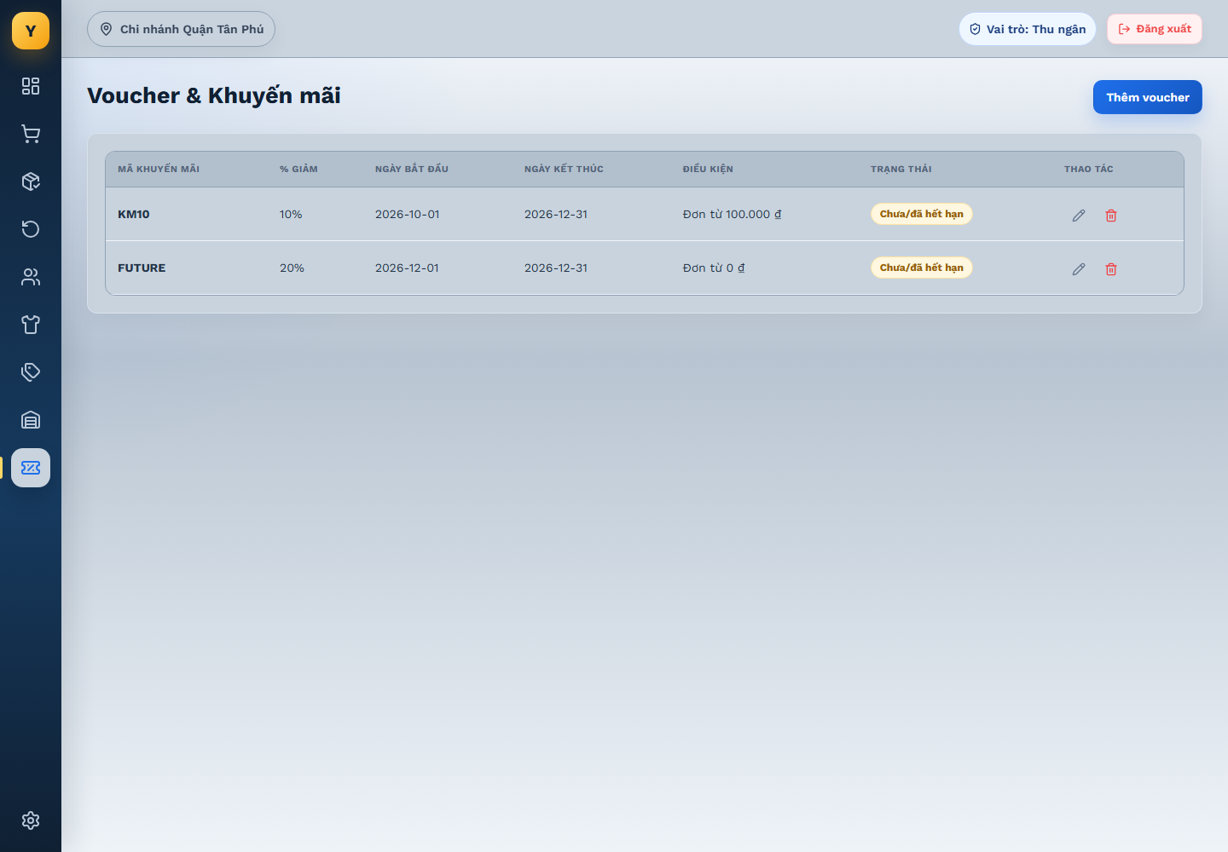 | 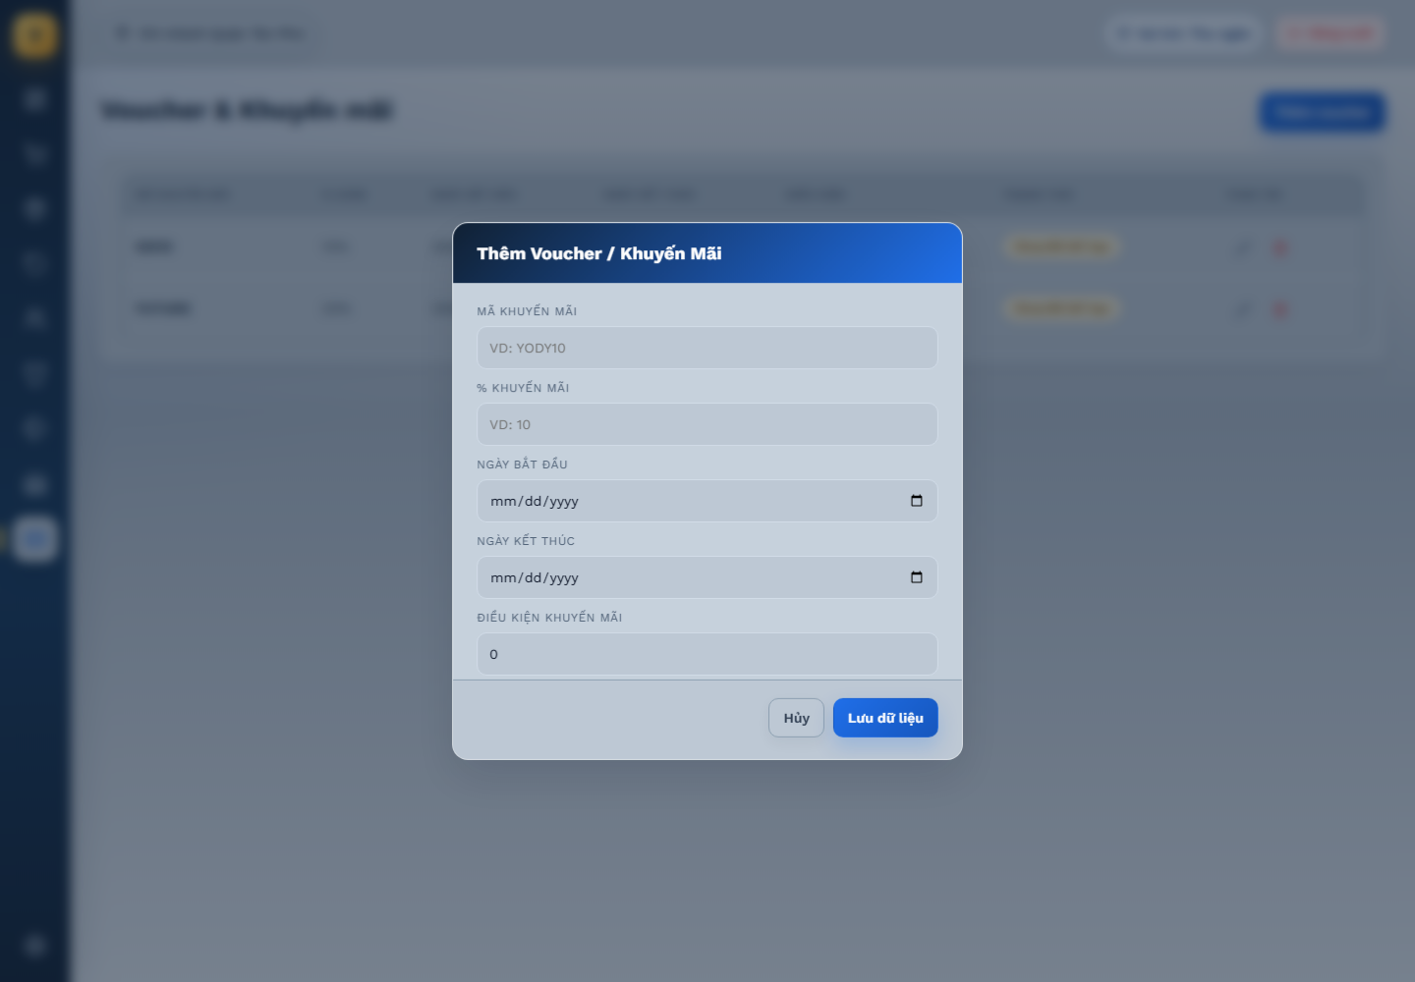
E14 Danh sách voucher | E15 Form tạo voucher

Báo cáo / Thống kê
Kết quả nhóm: 7 Pass, 3 Fail, 0 Blocked.
Mã | Trường hợp | Phương pháp | Kết quả | Kết quả thực tế và mã lỗi | Ảnh
WIN-151 | Mở giao diện báo cáo | UI tự động | PASS | Đạt kỳ vọng: Hiển thị các phần doanh thu 30 ngày, top sản phẩm | E20, E21
WIN-152 | Lọc theo ngày hôm nay | UI tự động | PASS | Đạt kỳ vọng: Số liệu chỉ gồm ngày hiện tại của cửa hàng | E20, E21
WIN-153 | Doanh thu 30 ngày | UI tự động | PASS | Đạt kỳ vọng: Tổng từng ngày và tổng 30 ngày bằng truy vấn DB | E20, E21
WIN-154 | Top sản phẩm bán chạy | UI tự động | PASS | Đạt kỳ vọng: Xếp hạng đúng, không dùng tổng tiền thay số lượng nếu tiêu chí là SL | E20, E21
WIN-155 | Hủy đơn không được cộng doanh thu | Đối chiếu mã và API | FAIL | APP-RPT-001: Báo cáo chưa có trạng thái hủy đơn và chưa trừ hoàn tiền đổi trả khỏi doanh thu thuần. | E20, E21
WIN-156 | Đơn COD chưa thu tiền | UI tự động | PASS | Đạt kỳ vọng: Tách doanh thu bán và thực thu, có nhãn đúng | E20, E21
WIN-157 | Hoàn tiền do đổi trả | Đối chiếu mã và API | FAIL | APP-RPT-001: Báo cáo chưa có trạng thái hủy đơn và chưa trừ hoàn tiền đổi trả khỏi doanh thu thuần. | E20, E21
WIN-158 | In báo cáo kết ca | UI tự động | PASS | Đạt kỳ vọng: Tổng số/tiền tương ứng với màn hình | E20, E21
WIN-159 | Báo cáo khi không có dữ liệu | UI tự động | PASS | Đạt kỳ vọng: Biểu đồ/tổng không lỗi chia 0; hiển thị 0 | E20, E21
WIN-160 | Phân quyền xem báo cáo nhạy cảm | Đối chiếu mã và API | FAIL | APP-SEC-001: API nghiệp vụ không yêu cầu token hoặc vai trò. Phân quyền hiện chỉ được áp dụng ở giao diện WinForms nên có thể gọi thẳng API để đọc hoặc thay đổi dữ liệu. | E20, E21

Ảnh minh chứng
E20 Báo cáo doanh thu và top sản phẩm | E21 Phiếu kết ca

Cài đặt / Khởi động / Kết nối API
Kết quả nhóm: 3 Pass, 1 Fail, 3 Blocked.
Mã | Trường hợp | Phương pháp | Kết quả | Kết quả thực tế và mã lỗi | Ảnh
WIN-161 | Khởi động đồng thời WinForms và API | UI tự động | PASS | Đạt kỳ vọng: App kiểm tra/khởi chạy API đúng cổng và hiển thị giao diện | E22, E25
WIN-162 | Kiểm tra API health | API thật | PASS | Đạt kỳ vọng: Health phản hồi trạng thái đúng | E22, E25
WIN-163 | Thất bại kết nối Supabase | Chưa thực thi | BLOCKED | Không thay chuỗi kết nối Supabase thật bằng giá trị sai vì có thể làm gián đoạn phiên API đang chạy. | E22, E25
WIN-164 | Khởi chạy hai ứng dụng không trùng cổng | Chưa thực thi | BLOCKED | Không có backend Website trong phạm vi project được kiểm thử để chạy song song và đối chiếu cổng. | E22, E25
WIN-165 | Không hiển thị chuỗi kết nối ra UI/log | API thật | PASS | Đạt kỳ vọng: Không làm lộ mật khẩu/API key | E22, E25
WIN-166 | Đóng rồi mở WinForms | Chưa thực thi | BLOCKED | Không đóng tiến trình WinForms của người dùng trong phiên kiểm thử tự động. | E22, E25
WIN-167 | Menu Cài đặt không gây lỗi | Đối chiếu mã và API | FAIL | APP-SET-001: Nút Cài đặt chỉ hiện thông báo Đã mở cài đặt hệ thống nhưng không mở màn hình hay thông báo chưa hỗ trợ. | E22, E25

Ảnh minh chứng
 | 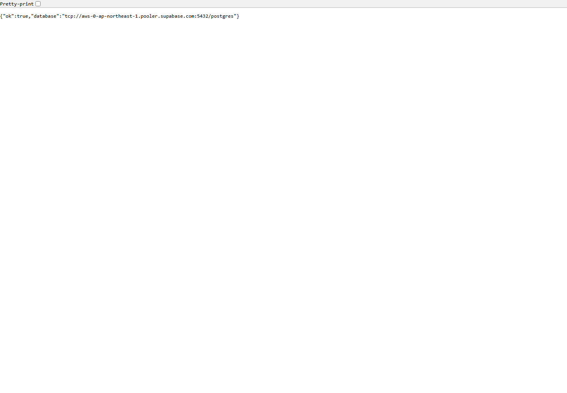
E22 Cài đặt chỉ hiện thông báo | E25 API health trả trạng thái kết nối thật

Thanh lý / Hàng lỗi / Xuất kho
Kết quả nhóm: 0 Pass, 5 Fail, 0 Blocked.
Mã | Trường hợp | Phương pháp | Kết quả | Kết quả thực tế và mã lỗi | Ảnh
WIN-168 | Tạo phiếu thanh lý hợp lệ | Đối chiếu mã và API | FAIL | APP-LIQ-001: Chưa có màn hình, API hoặc dữ liệu cho thanh lý, hàng lỗi và lịch sử xuất kho thanh lý. | E12
WIN-169 | Không thanh lý vượt tồn | Đối chiếu mã và API | FAIL | APP-LIQ-001: Chưa có màn hình, API hoặc dữ liệu cho thanh lý, hàng lỗi và lịch sử xuất kho thanh lý. | E12
WIN-170 | Phân loại hàng không đạt yêu cầu | Đối chiếu mã và API | FAIL | APP-LIQ-001: Chưa có màn hình, API hoặc dữ liệu cho thanh lý, hàng lỗi và lịch sử xuất kho thanh lý. | E12
WIN-171 | Phân quyền duyệt thanh lý | Đối chiếu mã và API | FAIL | APP-LIQ-001: Chưa có màn hình, API hoặc dữ liệu cho thanh lý, hàng lỗi và lịch sử xuất kho thanh lý. | E12
WIN-172 | Báo cáo lịch sử thanh lý | Đối chiếu mã và API | FAIL | APP-LIQ-001: Chưa có màn hình, API hoặc dữ liệu cho thanh lý, hàng lỗi và lịch sử xuất kho thanh lý. | E12

Ảnh minh chứng
E12 Tồn kho và danh sách phiếu nhập

Kết quả bộ test tự động hiện có
Lần chạy toàn bộ Playwright cho kết quả 8 trên 13 test đạt. Năm lỗi bên dưới là lỗi đường dẫn, kỳ vọng hoặc fixture của bộ test cũ. Chúng được tách khỏi lỗi ứng dụng để tránh kết luận sai. Luồng thanh toán được chạy lại với phiên NV-001 và đã mở hóa đơn thành công trong ảnh E23.
Mã | Luồng | Kết quả thực tế | Ảnh
AUT-001 | Đổi trả | Test mở doi-tra.html ở thư mục gốc, trong khi tệp thật nằm trong Views. Kết quả ERR_FILE_NOT_FOUND. | E18, E19
AUT-002 | POS | Test cũ yêu cầu fieldset sản phẩm bị khóa trước khi chọn khách. Giao diện hiện tại chủ động cho bán khách lẻ nên kỳ vọng đã lỗi thời. | E04
AUT-003 | Điều hướng | Assertion URL không chấp nhận phần hash #delivery/#cod, dù trang giao hàng đã mở đúng. | E16, E17
AUT-004 | Thanh toán tiền mặt | Fixture không truyền window.currentEmployee nên ứng dụng từ chối lập hóa đơn. Chạy lại với phiên NV-001 mở hóa đơn thành công. | E23
AUT-005 | COD | Fixture không truyền window.currentEmployee nên dừng trước bước tạo COD; đây là lỗi dữ liệu test tương tự AUT-004. | E17, E23

Ảnh minh chứng
E18 Màn hình đổi trả | E19 Tra cứu hóa đơn và lập phiếu đổi trả
E16 Theo dõi giao hàng | E17 Theo dõi COD và tiền cần thu
E23 Thanh toán thành công khi có phiên nhân viên hợp lệ

Ưu tiên xử lý
- Bắt buộc xác thực và phân quyền ở API cho toàn bộ endpoint đọc ghi.
- Băm mật khẩu, bỏ mật khẩu mặc định 123 và vô hiệu hóa tài khoản mẫu trước khi nộp.
- Tính lại giá, voucher, VAT và tổng tiền ở máy chủ khi lập hóa đơn.
- Thêm khóa chống gửi lặp cho thanh toán và các thao tác duyệt.
- Bổ sung kiểm kê, nhật ký tồn kho, nhập kho nhiều dòng với đơn giá nhập.
- Hoàn thiện giao thất bại, hoàn hàng, xử lý tồn đổi trả và báo cáo hoàn tiền.
- Xây dựng chức năng thanh lý hàng lỗi hoặc loại khỏi bộ yêu cầu nếu không nằm trong phạm vi bản nộp.

